
Lliurex development team:
- Héctor Garcia
- Daniel Durán
- Miguel Ángel Juan
- Juan Ramón Pelegrina
- Juanma Navarro

Sprint
(01-04-17/30-06-17)
17 de Octubre de 2014
Versión 1
00 de XXXXXXX del 0000
Versión 1
Índex de continguts
1.Actualización del meta de LliureX 16 7
2.Configuración XRDP 8
3.Codificación caracteres en Xephyr 9
4.Eliminación de preguntas de GRUB y Samba en actualización 10
5.Nuevo fondo de infantil y fondo genérico sin mascota 11
6.Soporte de linux-lowlatency en Ubiquity 12
7.Acentos en valenciano en sesión y JClic 13
8.Viminfo en skel de usuarios 14
9.Ejecuciones de pe y GTK3 15
10.Zero-Center: Bug estado “pulsating” 16
11.Traducciones Llum 17
12.Mejoras N4D 18
13.Cambios en variables de entorno de clientes 19
14.Cambios en variables de entorno del aula 20
15.Cambios en n4d-client-exe-consumer 21
16.Limpieza plugins n4d en clientes 22
17.Mejoras en n4d-dnsmasq 23
18.Mejoras en n4d-proxy 24
19.Mejoras en n4d-samba 25
20.Mejoras en n4d-server-plugins 26
21.Mejoras en n4d-ldap 27
22.Añadir admin-center a dnsmasq en servidores instalados 28
23.Mejoras en n4d-network 29

24.Bugs de desmontaje en clientes ligeros y semiligeros. 30
25.Bugs de montajes de clientes semiligeros. 31
26.Añadidos permisos de acceso a root a /net montado por nfs en servidores esclavos 32
27.Mejoras en n4d-pamnss 33
28.Conservar UIDs y GIDs en exportaciones/importaciones de llum 34
29.Rediseño opciones NFS en zero-server-wizard 35
30.Bug Lliurex Shutdowner 36
31.Rediseño Lliurex Shutdowner 37
32.Bug instancia apache2 con php5 38
33.Cambios en iconos de vibrancy-colors 39
34.Bug en lliurex-jclic-user-library 40
35.Desactivar ntpd en clientes 41
36.Limpieza código lliurex-conky 42
37.Soporte de wake on lan en clientes a través de Epoptes 43
38.Bug en lliurex-session-manager 44
39.Bug de perfiles móviles en clientes ligeros 45
40.Actualización de la mini-imagen 46
41.Actualización de LDM 47
42.Hora correcta en clientes semiligeros 48
43.Mejoras en mate-xfce4-panel-plugin-loader-applet 49
44.Añadida alternativa x-session-manager 50
45.Cambios lliurex-maker 51
46.Cambios lliurex-apt2 52
47.Cambios lliurex-mirror 53
48.Eliminación de colores al hacer ssh 54
49.Cambios en keep-skel 55
50.Cambios en lliurex-homework-harvester 56
51.Cli - Instalador de aplicaciones para todo el aula 57
52.GUI - Instalador de aplicaciones de aula (LliureX Remote Installer) 58
53.LliureX Remote Installer – Opcion actualizacion clientes 60
54.LliureX Remote Installer – Repo lliureX por defecto 61
55.LliureX Remote Installer – Log historico de lo instalado 62
56.Nueva versión Ardublock 63
57.Nueva versión Arduino 64
58.Resolución dependencias S4A en 64 bits 65
59.Comparticion impresoras del server y acceso remoto a configuracion del CUPS 66
60.Modificación EPOPTES ejecución Wake On Lan en 64 bits 67
61.Epoptes problemas con la detección de algunos equipos 68
62.FreeRadius deficnición de como gestionar acceso WiFi por grupos 69
63.Version de Jcclic en Html5 70
64.Atención a foros 71
65.Testing 72
66.Migración bibliotecas Abies 2.0 a Pmb: implementación de GUI 73
67.Migración instalador google-earth 76
68.Documentación paquetes para LliureX Store 77
69.Lliurex Up: control estado N4d, cambio en llamada lliurex-version y optimización del arranque 78
70.Lliurex-owncloud: implementación de banner para home web server y redireccionamiento por https 79
71.Implementación de iconos y desktops para su visualización en Plank 80
72.Incluir desktops de lliurex-musica sin traducir en lliurex-desktops-keeper 81
73.Inclusión del paquete de valenciano en Moodle 83
74.Lliurex-apt: repositorios locales añaden el mirror de LliureX 15 84
75.Inclusión en php5-lliurex del módulo mcrypt 85
76.Lliurex-up: nuevo modo para incluir todos los repositorios de LliureX 86
77.Bug en Lliurex-Abies: eliminación espacios en blanco en fichero de entrada 87
78.Bug en zomando S4a 88
79.La desinstalación del Pmb desconfigura Apache 89
80.Lliurex java panel no instala en infantil 90
81.Zomando para instalación de codecs dvd no muestra mensaje “ya configurado” 91
82.Lliurex-Conky: Inclusión de traducciones configuración color y obtención versión a mostrar 92
83.Lliurex-Openmeetings: configuración ldap y traducciones zomandos 93
84.Zomando configurador DNIe y ACCV: permitir intercambio entre certificados 94
85.Zero-center: corrección errores en asistentes 95
86.Lliurex-up: modificar modo “sai” para permitir actualizar server sin conexión a red 96
87.Implementar desktop e icono para Gcompris-qt 97
88.Corrección de bug en búsqueda sencilla Opac 98
89.Modificación lliurex-backup para la correcta restauración PMB/Moodle 99
90.Bug en traducciones de lliurex-cssh 101
91.Bug en traducciones de castellano en los módulos del admin-center: netinstall y bootmanager 102
92.Modificar zomando instalación google-earth para eliminar desktop stock 103
93.Migración de Abies 2.0 a PMB (core) 104
94.Personalización de Firefox 105
95.Adaptación de paquetes para la Store 107
96.Instalación de BootRepair 110
97.Herramientas para la gestión del catálogo de la Store. 111
98.Limpieza de locales en .desktop 113
99.Actualización de Firefox-ESR 115
100.Actualización de Eviacam 116
101.Correcciones en lliurex-font-installer 117
102.Correciones en zero-lliurex-recursos 118
103.Admin-center-ltsp con soporte de replicas NFS 119
104.Syncer-Plank: replicación de menú Whisker 120
105.Lliurex-guard con filtrado de clientes ligeros 121
106.Actualizaciones de listas negras en Lliurex-statistics 122
107.Indicador de conexión en pantalla de login 123
108.Correcciones en traducciones 124
109.Nuevas versiones Gcompris y Tuxtype 125
110.Corrección de enlaces Lliurex en Ubiquity 126
111.Lliurex-analytics-server mejoras 127
112.Corrección de escritorio en imagen Raspberry Pi 2 129
113.Unity-greeter para entornos virtualizados 130

Actualización del meta de LliureX 16
A lo largo de este periodo de desarrollo se han añadido los siguientes paquetes a los repositorios de LliureX:

* syncer-plank
* syncer-plank-client
* lliurex-gdrive-core
* lliurex-gdrive-gui
* lliurex-gdrive-indicator
* zero-lliurex-gearth
* lliurex-store
* python3-lliurex-store
* lliurex-remote-installer-client
* lliurex-remote-installer-gui
* lliurex-remote-installer-server
* evince
* lliurex-custom-xrdp
* libpulse-dev
* zero-lliurex-jclic-biblio
* zero-lliurex-pmb
* wine
* lsb
* eviacam

Subversion:
http://svn.lliurex.net/xenial/lliurex-meta/trunk/fuentes

Configuración XRDP
Para dar soporte para sesiones remotas vía XRDP. Para ello se han tenido que realizar unas modificaciones sobre los ficheros de configuración y arranque del servicio, para que la sesión gráfica que XRDP intente ejecutar sea mate-session.
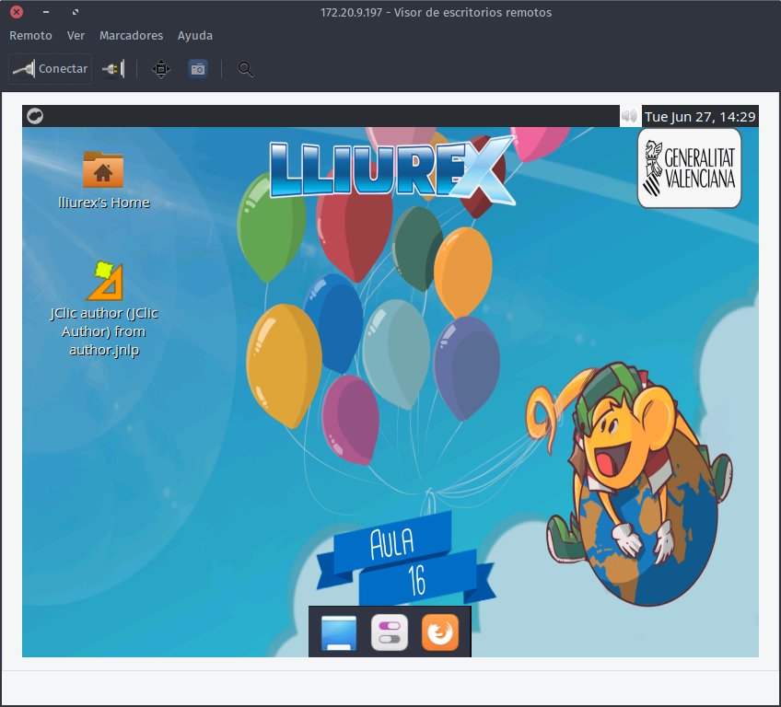
Subversion:
http://svn.lliurex.net/xenial/lliurex-custom-xrdp/trunk/fuentes

Codificación caracteres en Xephyr
La configuración de teclado en xephyr históricamente ha dado muchos problemas y nunca ha terminado de funcionar correctamente. Se ha intentado llegar al mejor compromiso posible para tener disponibles todos los caracteres necesarios para hacer un mínimo de administración a través de terminal cuando se editan imágenes de ltsp.

Subversion:
http://svn.lliurex.net/xenial/lmd

Eliminación de preguntas de GRUB y Samba en actualización
Debido a la importancia de las actualizaciones de GRUB y Samba, en el proceso de configuración del paquete durante la actualización, estos requieren interacción con el usuario para decidir que ficheros se sobrescriben o se mantienen. Dado que la filosofía de LliureX es mantener una distribución lo mas sencilla posible de mantener en los centros, se han eliminado dichas preguntas, optando por decidir en cada paquete la opción mas optima para cada uno de los paquetes.

Subversion:
http://svn.lliurex.net/xenial/grub2/trunk/fuentes
http://svn.lliurex.net/xenial/samba/trunk/fuentes

Nuevo fondo de infantil y fondo genérico sin mascota
Se ha decidido modificar el escritorio genérico que utilizan todos los sabores de LliureX menos infantil para que infantil también pueda usar el mismo, diferenciándose con su bandera con el titulo de “Infantil” personalizada en color naranja. Además se ha añadido el fondo genérico de LliureX sin mascota.




Subversion:
http://svn.lliurex.net/xenial/lliurex-artwork-backgrounds/trunk/fuentes

Soporte de linux-lowlatency en Ubiquity
El sabor de LliureX música se distribuye con el kernel de baja latencia para que tenga mas respuesta a la hora de realizar trabajos multimedia con audio y vídeo.
Debido a como se distribuye el live, Ubiquity elige el kernel del live (que no es el lowlatency) para instalar en la máquina y no realiza los trabajos pertinentes para, en primera instancia no des instalar el kernel, y en segunda, preparar el arranque de la máquina para que pueda utilizar el kernel.
Es por ello por lo que se han tenido que estudiar y realizar cambios en el código del instalador Ubiquity para poder soportar instalaciones con este kernel especial.

Subversion:
http://svn.lliurex.net/xenial/ubiquity/trunk/fuentes

Acentos en valenciano en sesión y JClic
Se detecto que en instalaciones viejas, los acentos cuando la sesión esta configurada en valenciano no funcionaban, ni en sesión ni en Jclic. Aunque estaba solucionado en instalaciones nuevas, en las viejas no funcionaba porque al generar un usuario, en el momento de creación de su directorio personal se copia un fichero para configurar que el teclado no funcione bajo el control de ibus.
Para solucionar esta situación y asegurarnos de que esta configuración esta siempre presente, se añadió un script en /etc/profile.d que, en primera instancia, si la sesión esta en valenciano, copia el fichero de configuración del teclado al home del usuario, y finalmente, exporta LC_ALL con el valor de $LANG del usuario, lo que soluciona también la falta de acentos en Jclic en valenciano.

Subversion:
http://svn.lliurex.net/xenial/lliurex-profile-d/trunk/fuentes

Viminfo en skel de usuarios
Se ha detectado que con systemd, si un usuario se autentica con sudo para ejecutar programas con permisos de superusuario, estas aplicaciones generan sus ficheros propios con permisos de root. Uno de estos casos es vim, un editor de texto de terminal, que en caso de que no exista su fichero de configuración lo genera, y si se hace con sudo, se genera con permisos de root, impidiendo que el usuario, cuando lo ejecuta sin permisos, pueda escribir su configuración.
Por ello se ha decidido que en el momento en el que se genera el home del usuario, se crea el fichero para que nunca pueda ser afectado por este problema.

Subversion:
http://svn.lliurex.net/xenial/pepe-skel-plugins/trunk/fuentes

Ejecuciones de pe y GTK3
Al igual que el problema expuesto en el punto anterior, aplicaciones programadas con librerías GTK3, si son ejecutadas con pe para obtener permisos de administración, sobrescriben ficheros del home del usuario con permisos de root.
Para evitar este problema se ha modificado el script pe para desactivar las variables de entorno DBUS_SESSION_BUS_ADDRES, HOME y XDG_RUNTIME_DIR y que utilicen valores relativos a root, y no al usuario que ejecuta la aplicación a través de pe.

Subversion:
http://svn.lliurex.net/xenial/llxcfg/trunk/fuentes

Zero-Center: Bug estado “pulsating”
Se detectó que bajo ciertas configuraciones y estados, zero-center, al pasar de un estado pulsating a no pulsating, este podía fallar y, aunque no afecta al funcionamiento básico de la aplicación, esta no conseguía desactivar el efecto.

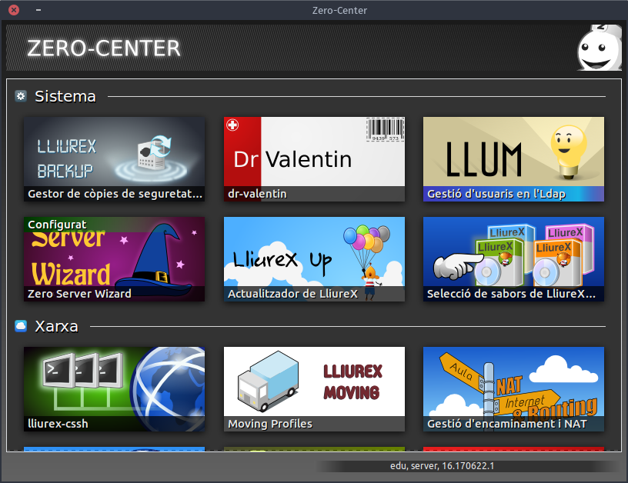
Subversion:
http://svn.lliurex.net/xenial/zero-center/trunk/fuentes

Traducciones Llum
Se actualizaron las cadenas de traducción del llum con nuevas entradas y lineas que quedaban por traducir.

Subversion:
http://svn.lliurex.net/xenial/llum/trunk/fuentes

Mejoras N4D
Puesta en marcha la tecnología de registro de clientes. Cuando los clientes arrancan, estos registran su IP y MAC en el servidor, el cual podrá notificar a estos el cambio de variables.
Los clientes a su vez podrán registrar activadores que serán ejecutados automáticamente cuando el cambio de una variable sea notificado.

También se ha mejorado la unidad de systemd de arranque del servicio para que sea resistente a salidas erróneas del servicio y este sea capaz de volver a ejecutarse automáticamente.

Subversion:
http://svn.lliurex.net/xenial/n4d/trunk/fuentes

Cambios en variables de entorno de clientes
Se han actualizado las variables de entorno de los clientes par añadir la variable no_proxy y poder utilizar servicios que accedan a localhost directamente sin tener que pasar por el proxy del aula.

Subversion:
http://svn.lliurex.net/xenial/lliurex-client-env-configuration/trunk/fuentes

Cambios en variables de entorno del aula
Se han actualizado los valores de configuración. de salva pantallas tanto en los clientes como en el servidor.

Subversion:
http://svn.lliurex.net/xenial/lliurex-classroom-env-configuration

Cambios en n4d-client-exe-consumer
Se ha ha modificado el código del consumidor de ejecutables al arranque para soportar entradas vacías y que el servicio, cuando no hay nada, devuelva una excepción.

Subversion:
http://svn.lliurex.net/xenial/n4d-client-exe-consumer/trunk/fuentes

Limpieza plugins n4d en clientes
Se han eliminado plugins viejos que no estaban siendo utilizados en la actualidad para liberar un poco la carga de los clientes.

Ademas, se solvento el reinicio del servicio utilizando llamadas de systemd en vez de init.d .

Subversion:
http://svn.lliurex.net/xenial/n4d-client-plugins/trunk/fuentes

Mejoras en n4d-dnsmasq
Se mejoro la unidad de systemd de dnsmasq para que, en caso de error, sea capaz de reiniciarse automáticamente.
Ademas se modificaron todas las llamadas del plugin de n4d de upstart a systemd.

Subversion:
http://svn.lliurex.net/xenial/n4d-dnsmasq/trunk/fuentes

Mejoras en n4d-proxy
Para poder soportar el resolver nombres cortos de dnsmasq a través del proxy, se elimino la entrada en el fichero de configuración. dnsnameserver = server , para que, en su defecto, se utilice resolv.conf para resolver los nombres, y por tanto, sepa revertir a buscar los nombres cortos añadiendo el dominio de red del aula. Esta actualización tenia que ser valida tanto para servidores inicializados como por inicializar.

Subversion:
http://svn.lliurex.net/xenial/n4d-proxy/trunk/fuentes

Mejoras en n4d-samba
Se mejoró la unidad de arranque del servicio de samba para que, en caso de error, sea capaz de reiniciarse automáticamente.

Subversion:
http://svn.lliurex.net/xenial/n4d-samba/trunk/fuentes

Mejoras en n4d-server-plugins
Se ha mejorado el soporte de servidores esclavos. En caso de que tengan /net montado vía nfs, el servicio omite ciertas operaciones, ya que son competencia del servidor maestro, como por ejemplo la escritura de passwords aleatorios en la generación de usuarios.

Subversion:
http://svn.lliurex.net/xenial/n4d-server-plugins/trunk/fuentes

Mejoras en n4d-ldap
Se ha mejorado el soporte de reinicializaciones de servidores para que en caso de que fuera un Maestro y quiera ser revertido a independiente, deje limpias todas las variables que un servidor maestro inicializa.
Además se corrigió el generador de entropia cuando se genera el certificado de LDAP.

Subversion:
http://svn.lliurex.net/xenial/n4d-ldap/trunk/fuentes

Añadir admin-center a dnsmasq en servidores instalados
Durante el desarrollo se ha decidido añadir acceso directo desde el navegador a admin-center vía la url http://admin-center/ .
Para que tanto los servidores ya instalados e inicializados como los nuevos tengan esa configuración de DNS se ha modificado el paquete python-llxvars para que añada el cname al listado de cnames a inicializar por defecto y para que, en caso de que la actualización entre en un servidor ya inicializado, si no existe el cname, se añada automáticamente.

Subversion:
http://svn.lliurex.net/xenial/python-llxvars/trunk/fuentes

Mejoras en n4d-network
Para que en procesos de posibles reincializaciones de servidores con diferentes valores de configuración de red, se ha procedido a añadir “ip addr flush [DEVICE]” en los procesos de inicialización para asegurarnos de que los viejos valores son purgados de la configuración, ya que se podía dar el caso en que hasta el próximo reinicio, los dos valores de red estuvieran activos.

Subversion:
http://svn.lliurex.net/xenial/n4d-network/trunk/fuentes

Bugs de desmontaje en clientes ligeros y semiligeros.
En clientes semiligeros se ha detectado que en el momento de la salida, el directorio documents puede estar ocupado y no es posible desmontarlo. Por ello, se ha añadido la opción -l al desmontaje de las unidades para permitir que el sistema consiga desmontar las unidades de manera ordenada.

En clientes ligeros, el cálculo de montajes de usuario al entrar era incorrecto por lo que los binds de /net al directorio personal del usuario se multiplicaban cada vez que el usuario entra en la sesión. Una vez arreglado el cálculo, nos volvemos a asegurar de que solo hay un bind activo por unidad.

Subversion:
http://svn.lliurex.net/xenial/home-linker/trunk/fuentes

Bugs de montajes de clientes semiligeros.
En clientes semiligeros se ha detectado que los profesores no tenían permisos de acceso a los compartidos de los alumnos y al compartido de profesores. Se ha modificado el script de montaje de LDM X01-localapps para que aplique los permisos correspondientes a las carpetas y el sistema de ficheros local permita al usuario acceder a dichos directorios.

Subversion:
http://svn.lliurex.net/xenial/lmd-client/trunk/fuentes

Añadidos permisos de acceso a root a /net montado por nfs en servidores esclavos
Para facilitar la administración de servidores esclavos, se ha habilitado el acceso de escritura a root a los montajes por nfs de los servidores esclavos.
Además, se ha forzado que los montajes por nfs sean usando la versión 3, para que las acls sean visibles desde los servidores esclavos.

Subversion:
http://svn.lliurex.net/xenial/n4d-nfs/trunk/fuentes

Mejoras en n4d-pamnss
Para soportar mejor que un cliente pueda acceder en distintos arranques a servidores con configuraciones de red diferentes, se ha actualizado el plugin de pamnss para que reinicie el servicio de nslcd para que el cliente refresque correctamente la cache de usuarios disponibles y por tanto puedan acceder al sistema.

Subversion:
http://svn.lliurex.net/xenial/n4d-pamnss/trunk/fuentes

Conservar UIDs y GIDs en exportaciones/importaciones de llum
Se ha solicitado que cuando se realiza una exportación de usuarios desde el llum y se vuelve a importar, la información de UID y GID del usuario se conserve. Para ello se han tenido que modificar tanto la herramienta de gestión de usuarios Llum, como los plugins de n4d de manejo de LDAP.
Esta funcionalidad ha sido añadida tanto en LliureX 15 como en LliureX 16.

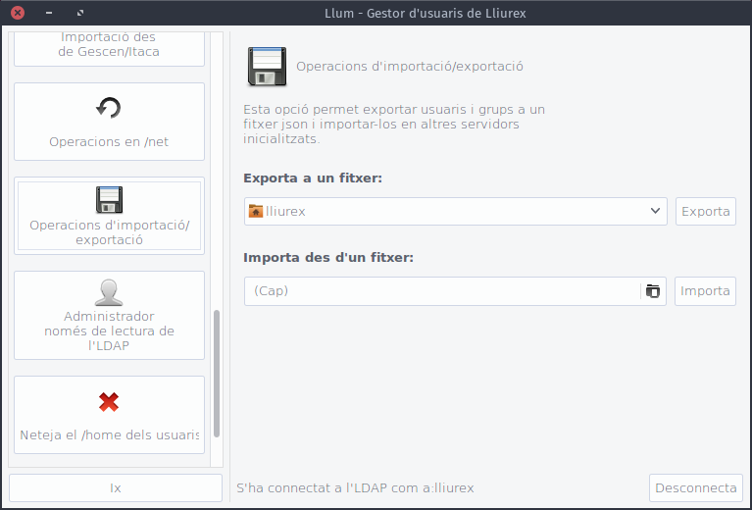
Subversion:
http://svn.lliurex.net/xenial/llum/trunk/fuentes
http://svn.lliurex.net/xenial/n4d-server-plugins/trunk/fuentes
http://svn.lliurex.net/trusty/llum/trunk/fuentes
http://svn.lliurex.net/trusty/n4d-server-plugins/trunk/fuentes

Rediseño opciones NFS en zero-server-wizard
Dejar mas claras las opciones de montaje por NFS para servidores maestros y esclavos, se ha rediseñado las opciones de configuración de nfs en el zero-server-wizard.
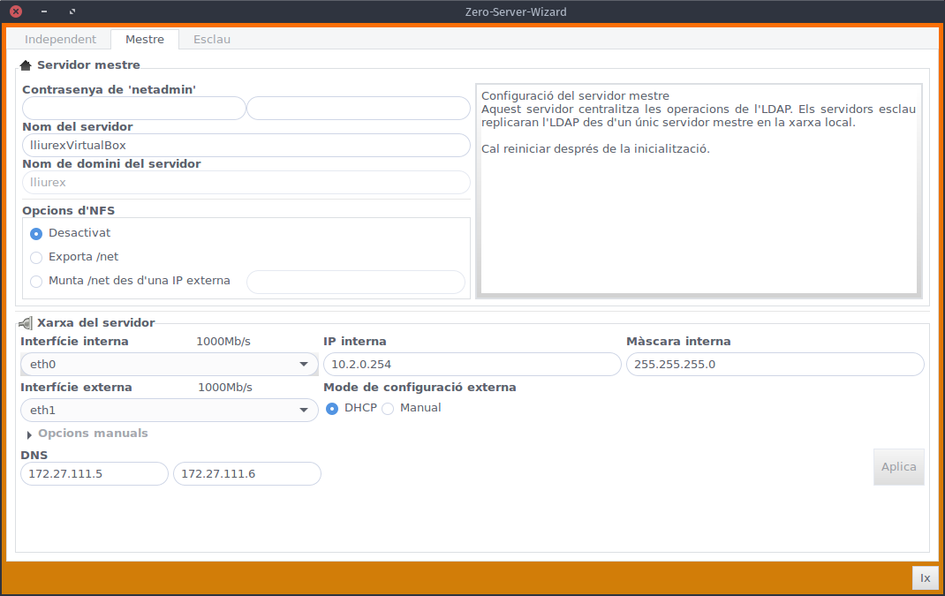
Subversion:
http://svn.lliurex.net/xenial/zero-server-wizard/trunk/fuentes

Bug Lliurex Shutdowner
Se detecto que tras añadir el soporte de idiomas al LliureX Shutdowner, dependiendo del idioma, el programa se ejecutaba correctamente o no. Se ha solventado el error.

Subversion:
http://svn.lliurex.net/xenial/lliurex-shutdowner/trunk/fuentes

Rediseño Lliurex Shutdowner
Se ha detectado que el alcance inicial que cubría el LliureX shutdowner no es suficiente para las necesidades del aula, por lo que se ha optado por rehacer la funcionalidad y refrescar el aspecto visual de la GUI para estar mas acorde con el estilo de las ultimas aplicaciones creadas por el equipo LliureX.
Con la nueva lógica, los clientes absorverann la configuración. de apagado automáticamente., tanto si están encendidos como si no. Ademas, se añade una opción para que el servidor también siga la regla de apagado automático.

A fecha de este documento, el desarrollo aun no ha finalizado.

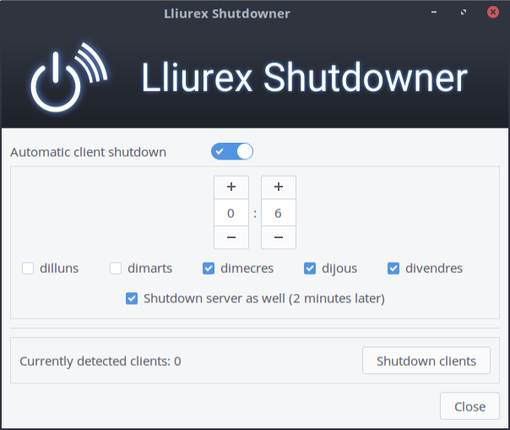

Subversion:
http://svn.lliurex.net/xenial/lliurex-shutdowner/trunk/fuentes
http://svn.lliurex.net/xenial/lliurex-zero-shutdown/trunk/fuentes
http://svn.lliurex.net/xenial/lliurex-zero-shutdown-client/trunk/fuentes

Bug instancia apache2 con php5
Se ha detectado que, esporadicamente, en los inicios de algunas maquinas ocurre una condición de carrera en la cual la instancia de apache2 con php5 intenta utilizar el fichero en el que la instancia original de apache2 escribe su pid, y no consigue arrancar porque no tiene acceso de escritura.
Para solucionar esto, se ha modificado la ruta del fichero PID de esta nueva instancia.

Subversion:
http://svn.lliurex.net/xenial/php5-lliurex-compat/trunk/fuentes

Cambios en iconos de vibrancy-colors
Se ha añadido mas contraste al botón de apagado del menú de inicio de la sesión.

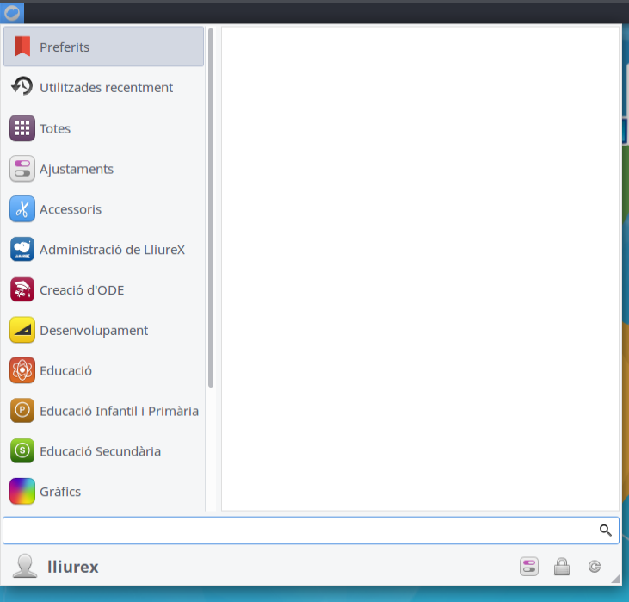
Subversion:
http://svn.lliurex.net/xenial/vibrancy-colors/trunk/fuentes

Bug en lliurex-jclic-user-library
Esta aplicación configura automáticamente las librerías del jclic. En clientes pesados, utiliza valores erróneos para acceder al compartido. Se ha modificado para que, en vez de acceder a través de /net/server-sync/share, se acceda a través de $HOME/Compartido

Subversion:
http://svn.lliurex.net/xenial/lliurex-jclic-user-library/trunk/fuentes

Desactivar ntpd en clientes
Debido a las dependencias del entorno de escritorio mate, los clientes también poseen instalado el demonio de actualización de hora a través de Internet. Ya que han de tener la misma hora que el server, este servicio se ha desactivado para que sean los clientes los que pidan actualizar la hora a través del server.

Además, se solucionó un error de empaquetado para activar la unidad de systemd de actualización de hora.

Subversion:
http://svn.lliurex.net/xenial/lliurex-ntp/trunk/fuentes

Limpieza código lliurex-conky
Se modifico el código para que utilizara menos ficheros de log en /tmp que acababa ocasionando errores.

Subversion:
http://svn.lliurex.net/xenial/lliurex-conky/trunk/fuentes

Soporte de wake on lan en clientes a través de Epoptes
Se detecto que con clientes de 64 bits no funcionaba el wake on lan desde el epoptes. Se actualizo la librería de epoptes para dicha función, ademas de forzar que el demonio de configuración. de potencia de las maquinas no desactive en el arranque la posibilidad de encenderse a través de una señal de wake on lan.

Subversion:
http://svn.lliurex.net/xenial/n4d-epoptes-client/trunk/fuentes
http://svn.lliurex.net/xenial/epoptes/trunk/fuentes

Bug en lliurex-session-manager
Se detecto que si se cancela la operación de apagado,reinicio o salida de sesión y se elige otra, la función que acaba ejecutándose es la original. El problema residía en que las señales no se desconectaban del botón de la interfaz gráfica de realizar la operación inmediatamente, y por tanto, si se volvía atrás y se elegía una nueva opción, se ejecutaban las dos a la vez (salida de sesión + apagado/reinicio).

Subversion:
http://svn.lliurex.net/xenial/lliurex-session-manager/trunk/fuentes

Bug de perfiles móviles en clientes ligeros
Se detecto que el cálculo del directorio Documents correctamente localizado podía dar como resultado el valor incorrecto. En vez de intentar calcular dicho directorio a partir del idioma de la sesión, se utiliza el fichero user-dirs.dirs para obtener de ahí el valor de la variable XDG_DOCUMENTS_DIR con el valor real que la sesión esta usando.

Subversion:
http://svn.lliurex.net/xenial/lliurex-moving-core/trunk/fuentes

Actualización de la mini-imagen
Se actualizó la mini-imagen para añadir soporte de LDAP, soporte a llamadas del lliurex-shutdowner y corregir la configuración de teclado en tty.

Subversion:
http://svn.lliurex.net/xenial/mini-light-client/trunk/fuentes

Actualización de LDM
Se actualizo ldm para que lea la variable de entorno XDG_CURRENT_DESKTOP y sea capaz de diferenciar entre sesión con efectos y sesión sin efectos gráficos.

Subversion:
http://svn.lliurex.net/xenial/ldm/trunk/fuentes

Hora correcta en clientes semiligeros
Se actualizo el paquete lmd-server para que en el fichero de configuración lts.conf seleccione la zona correcta para que en el arranque de los clientes semiligeros se configure la hora debidamente.

Subversion:
http://svn.lliurex.net/xenial/lmd/trunk/fuentes

Mejoras en mate-xfce4-panel-plugin-loader-applet
Se detecto que, debido a la forma de funcionar del plugin que habilita el menú de inicio usado por LliureX, si se abren sesiones de clientes ligeros en diferentes maquinas con un mismo usuario, el menú de inicio ejecuta el panel de control y salida de sesión en la maquina en la cual el usuario ha accedido en primera instancia.
Se modificó el calculo del pid del panel para que utilice el ultimo pid correspondiente a mate-panel, y así pueda utilizar las variables de entorno correctas.

Subversion:
http://svn.lliurex.net/xenial/xfce4-panel-plugin-loader-applet/trunk/fuentes

Añadida alternativa x-session-manager
En las pruebas con raspberry pi se detecto que la alternativa x-session-manager no apunta a mate-session, la sesión que se usa por defecto en LliureX 16, por lo que ha sido añadida en el paquete de temática general.

Subversion:
http://svn.lliurex.net/xenial/lliurex-artwork-defaults/trunk/fuentes

Cambios lliurex-maker
En LliureX se utiliza la herramienta live-build para construir las imágenes de los diferentes sabores o versiones. Para intentar optimizar al máximo el espacio que se puede usar dentro de una iso, se utiliza lzma como algoritmo de compresión, y para que este funcione, hay que forzar la dependencia del paquete lzma para que pueda usarse correctamente, ya que live-build no arrastra dicha dependencia.

Además, se han actualizado los sources list de las imágenes que se generan para que en infantil se añada el repositorio preschool y en los clientes, los repositorios apunten por defecto al mirror del server.

Subversion:
http://svn.lliurex.net/xenial/lliurex-maker/trunk/fuentes

Cambios lliurex-apt2
Se detecto que la aplicación de escritorio lliurex-apt2 que permite cambiar las urls de fuentes de paquetes en LliureX todavía apuntaba a los repositorios de la versión 15 cuando se configuraba que las fuentes vinieran del mirror del aula.

Subversion:
http://svn.lliurex.net/xenial/lliurex-apt2/trunk/fuentes

Cambios lliurex-mirror
Se añadió preschool a la configuración. del mirror del aula para que se puedan realizar instalaciones por red de LliureX infantil.
También se añadieron las traducciones al castellano y valenciano.
Por ultimo, se optimizaron las animaciones de la aplicación para ser lo mas optima posible.

Subversion:
http://svn.lliurex.net/xenial/lliurex-mirror/trunk/fuentes

Eliminación de colores al hacer ssh
Se han eliminado los colores de terminal en el logo de LliureX cuando se accede por tty o ssh, ya que interferían con la configuración del tema gráfico del sistema.

Subversion:
http://svn.lliurex.net/xenial/lliurex-ssh/trunk/fuentes

Cambios en keep-skel
Se han eliminado llamadas a gsettings de configuración antiguas que no tenían efecto alguno en la sesión actual.

Subversion:
http://svn.lliurex.net/xenial/keep-skel/trunk/fuentes

Cambios en lliurex-homework-harvester
Se eliminaron los warnings de importación de Gtk usando gi.introspection, indicando la versión que se requiere.

Subversion:
http://svn.lliurex.net/xenial/lliurex-homework-harvester/trunk/fuentes

Cli - Instalador de aplicaciones para todo el aula
Se ha solicitado la creación de un asistente programador de aplicaciones para el aula, que permitirá programar en el servidor un listado de paquetes a instalar desde un repositorio determinado, o bien unos paquetes deb o incluso la ejecución de scripts, como por supuesto una combinación de estos. Esto permitirá que dentro del aula los clientes pesados siempre estén configurados con el software requerido e incluso que si en algún momento se formatea un equipo este sea capaz de recuperar el listado de paquetes necesarios para ser como el resto de equipos del aula.

Para ello se ha generado un código que mediante una variable json de n4d publica el listado de lo que se va a instalar, y éste código se asegura de que el repositorio que se pone exista, que el paquete que se desea instalar puede instalarse comprobando sus dependencias, además de que los scripts los publica a través de su servicio de Apache.

La CLI consiste en una serie de funciones de n4d que permiten ser ejecutadas desde un cliente, para que así no sea necesaria la ejecución directamente en el servidor.

Subversion:
http://svn.lliurex.net/xenial/lliurex-remote-installer/trunk/fuentes/lliurex-remote-installer-server.install/

De igual manera se ha realizado el desarrollo de una CLI para el cliente encargada de leer la variable de n4d publicada por el servidor y que es capaz de interpretarla para la instalación de todo lo necesario bien desde apt, debs descargados o bien la ejecución de los Scripts publicados.

Subversion:
http://svn.lliurex.net/xenial/lliurex-remote-installer/trunk/fuentes/lliurex-remote-installer-client.install/

GUI - Instalador de aplicaciones de aula (LliureX Remote Installer)
Para un uso mucho más sencillo y eficiente por parte de los profesores y administradores del aula se ha generado una GUI intuitiva que permite un uso mucho más eficiente de la CLI generada anteriormente. Esta GUI puede ser ejecutada desde cualquier equipo aunque su repercusión siempre será sobre la variable de n4d del server denominada, LLX_REMOTE_INSTALLER.
La aplicación posee una pantalla de login donde solo los usuarios permitidos pueden realizar los cambios, y que por defecto se lanzará contra el server, aunque se permite el acceso con esta GUI a otros server del centro modificando la IP de conexión:
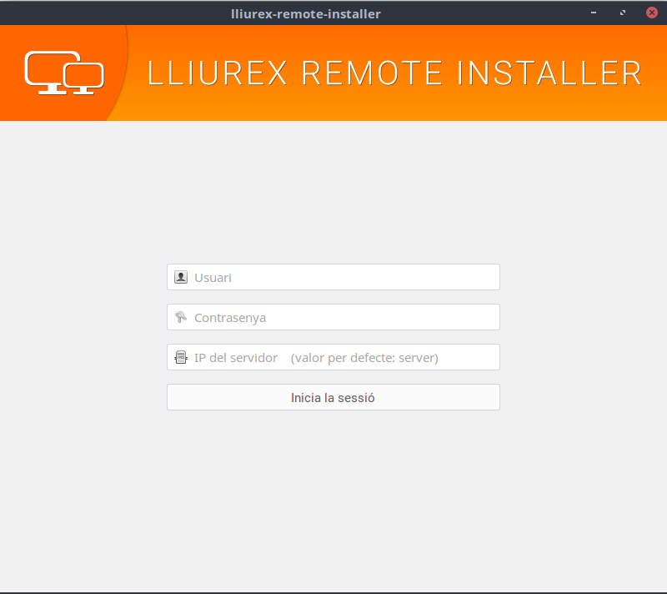

A continuación entramos en una ventana con una serie de pestañas que nos permiten la programación de aplicaciones a instalar en sus diferentes formatos:
- Etiqueta APT: Se permite añadir nuevos repositorios, usar por defecto el de LliureXy dentro de cada repositorio permite el añadir los paquetes que se desee.
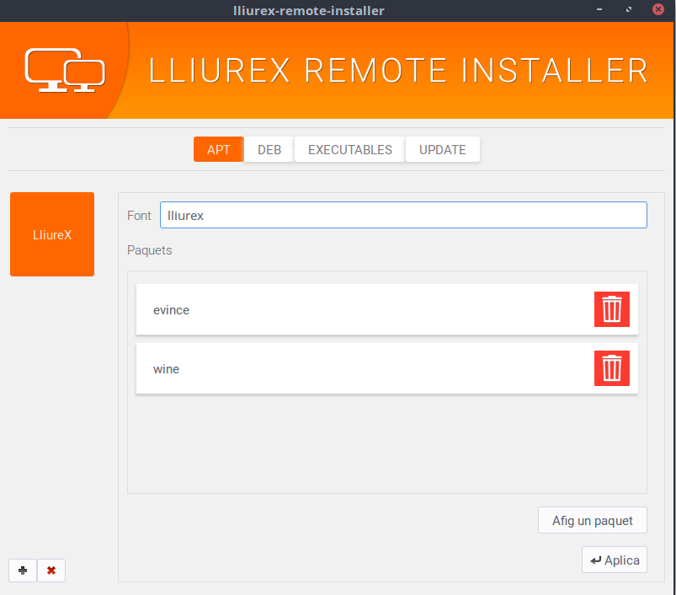

- Etiqueta DEB: Se pueden añadir DEBs los cuales antes de ser publicados en el Apache del server son testeados para ver si al instalar se cumplirán las dependencias, impidiendo su publicación en caso contrario. De igual manera podemos eliminar el paquete en el momento que deseemos
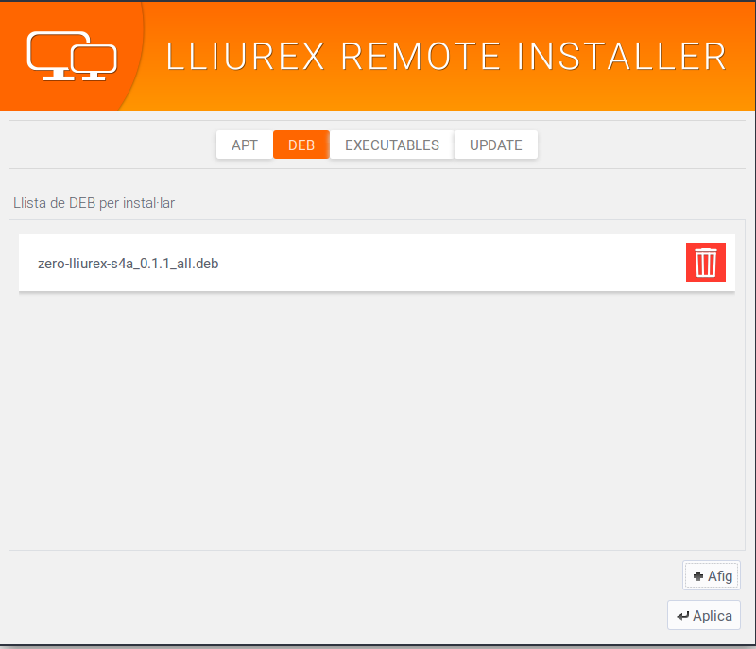

- Etiqueta EJECUTABLES: Aquí subiremos los scripts que deseemos sean ejecutados una sola vez en los clientes, en este caso la aplicación se encarga de publicarla en el apache del server para que sea accesible por los clientes pero no se asegura de su buen funcionamiento. Obviamente también pueden ser eliminados los paquetes en el momento que se deseen.
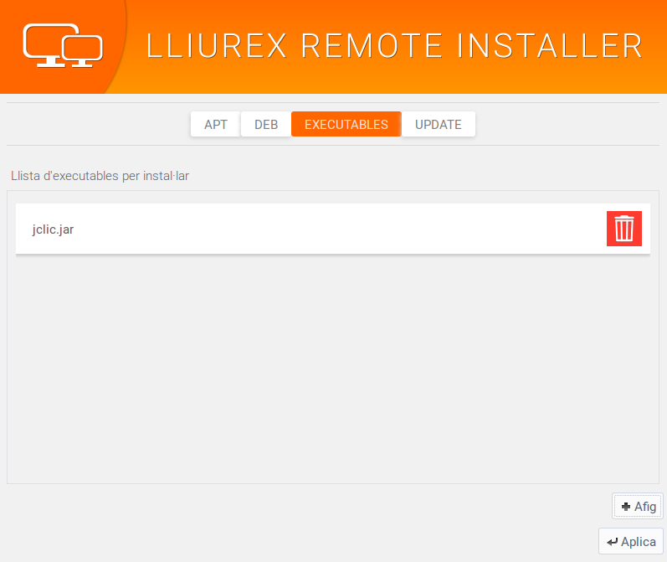

Una vez tenemos el listado de lo que se necesita deberemos de aplicar, y al cerrar la aplicación nos mostrará un resumen de lo que queda programado, para que el usuario se cerciore de los cambios o no que ha realizado.
Subversion:
http://svn.lliurex.net/xenial/lliurex-remote-installer/trunk/fuentes/lliurex-remote-installer-gui.install/

LliureX Remote Installer – Opcion actualizacion clientes
En esta ocasión se ha propuesto la opción de poder actualizar los clientes del aula, para ello hemos desarrollado una tecnología que añadida a la anterior del LliureX Remote Installer nos permite llevarlo a cabo.
El uso de esta tecnología nos permite testear la versión disponible en Lliurex.net o bien en el mirror creado por el server, programando así los clientes para que se actualicen a la versión solicitada o superior.
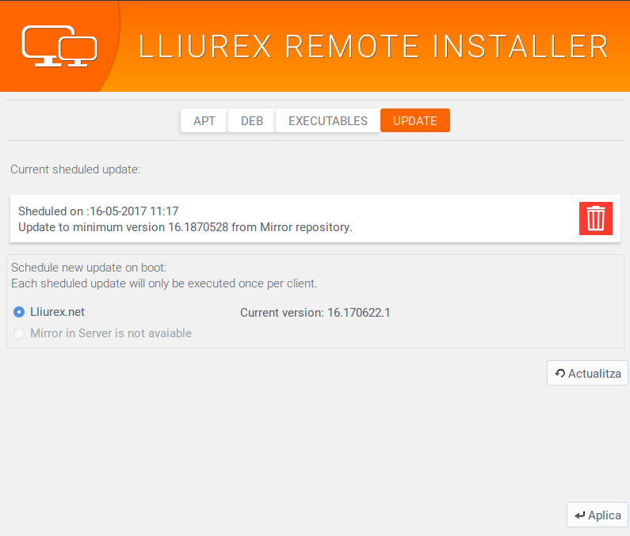

De igual manera se puede eliminar esta programación en cualquier instante, o bien los clientes nunca se actualizarán mas, siempre que su versión sea la solicitada o superior.
Esta nueva funcionalidad a afectado a tres paquetes, tanto en la cli del server, como del cliente como en la gui de la aplicación.

Subversion:
http://svn.lliurex.net/xenial/lliurex-remote-installer/trunk/fuentes/

LliureX Remote Installer – Repo lliureX por defecto
En la parte de APT, podemos añadir o eliminar los repos que se deseen, aun así el cliente nos ha solicitado el que el repo de LliureX sea perenne, es decir este siempre presente y que no se pueda eliminar. Por lo que se ha implementado dicha solicitud modificando el codigo de la GUI y de la CLI en la parte del servidor.
De esta manera la GUI no permite el borrado de este repositorio aunque este no posea ningún paquete solicitado, y la CLI siempre lo tiene activo a la hora de validar paquetes o dependencias.

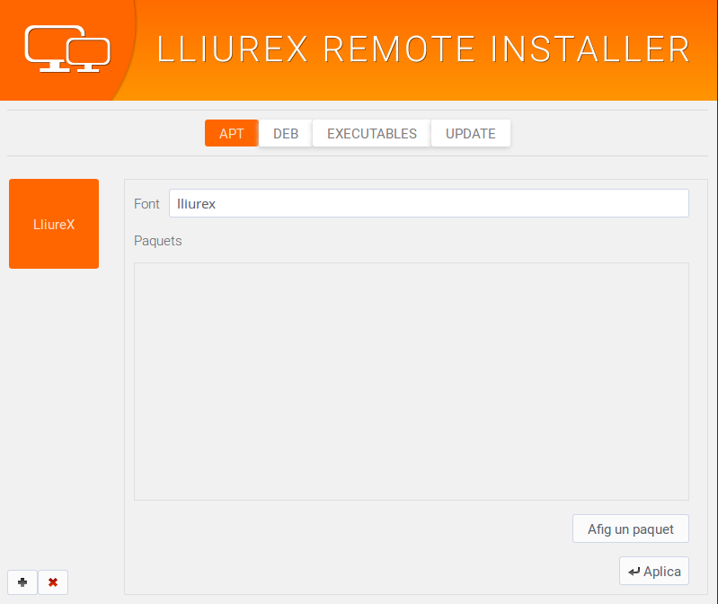

Subversion:
http://svn.lliurex.net/xenial/lliurex-remote-installer/trunk/fuentes/

LliureX Remote Installer – Log historico de lo instalado
Debido a la importante repercusión que se deriva, del uso de esta aplicación, sobre el sistema, se ha solicitado la creación de un log hostórico que almacene que usuario, cuando y que es lo que ha modificado en la programación del LliureX Remote Installer.

El fichero que se ha creado puede ser revisado en el servidor en /var/log/llx-remote.log y posee una colección de datos con esta estructura:
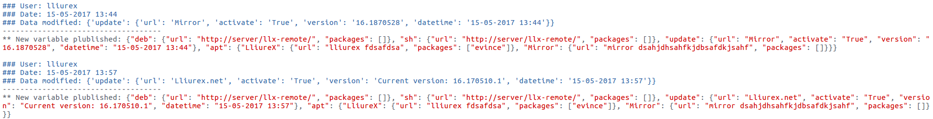
Esta modificación se ha añadido a la parte de la CLI del server.

Subversion:
http://svn.lliurex.net/xenial/lliurex-remote-installer/trunk/fuentes/lliurex-remote-installer-server.install/

Nueva versión Ardublock
Se ha subido la versión de Ardublock a la version 2.0.0-1 así como se ha comprobado su integración con el Arduino, para ello se ha recompilado y preparado un paquete que facilita su instalación y uso por parte de los usuarios.
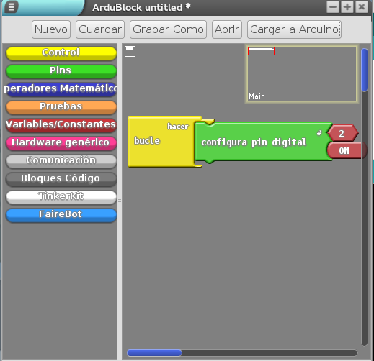

Subversion:
http://svn.lliurex.net/xenial/ardublock/trunk/fuentes/

Nueva versión Arduino
Se ha subido la versión de Arduino a la 1.8.3, y se ha preparado el paquete para que de una manera transparente al usuario se integre en el sistema sin necesidad de saber la arquitectura ni el java utilizado por el sistema.

Subversion:
http://svn.lliurex.net/xenial/arduino-ide/trunk/fuentes/

Resolución dependencias S4A en 64 bits
Detectadas unas dependencias en el S4A en versiones de 64 bits, con lo que se ha realizado un zomando que facilita la solución a los usuarios e integra de una manera transparente el modulo en el Scratch. El zomando detecta la arquitectura del sistema y según las necesidades del mismo instala las librerías que no se poseían de inicio y que podían dar problemas de incompatibilidad, así como la integración final del módulo.

Subversion:
http://svn.lliurex.net/xenial/zero-lliurex-s4a/trunk/fuentes/

Comparticion impresoras del server y acceso remoto a configuracion del CUPS
Con la actualización de versión y posteriores subidas por parte de Ubuntu del CUPS se han modificado parámetros base que impedían la compartición de impresoras, así como el acceso remoto a la gestión del CUPS mediante su portal web. Para ello se ha realizado una diversion del fichero cupsd.conf por parte de LliureX, de esta manera tenemos un control sobre este fichero y que además ya proveemos con las necesidades demandadas cubiertas. Este fichero irá integrado de base en el sistema, eliminando así cualquier problema inicial.

Subversion:
http://svn.lliurex.net/xenial/n4d-cups/trunk/fuentes/

Modificación EPOPTES ejecución Wake On Lan en 64 bits
Se detectó que la característica de Wake On Lan no funcionaba en los sistemas de 64 bits, para ello se tuvo que depurar el código de Epoptes y añadir una nueva función que si diese soporte a esta necesidad. Una vez cubierta y realizadas las pruebas oportunas el paquete ha sido publicado como una actualización para los usuarios existentes, e integrado dentro del Epoptes para que no se produjese de ahora en adelante.

Subversion:
http://svn.lliurex.net/xenial/epoptes/trunk/fuentes/

Epoptes problemas con la detección de algunos equipos
Se ha detectado un problema en ciertos equipos que por una condición de carrera en el arranque no se publicitan de manera correcta en el Epoptes Server, no teniendo constancia así el servidor de su conexión. Se ha procedido a parchear el código dando un pequeño margen de tiempo para que la conexión tenga lugar y no se pierda, este parche queda integrado dentro del código original de Epoptes.

Subversion:
http://svn.lliurex.net/xenial/epoptes/trunk/fuentes/

FreeRadius deficnición de como gestionar acceso WiFi por grupos
A través del foro y a su vez desde conselleria se nos solicito que dentro de la funcionalidad que les daba el LliureX FreeRadius se viese la posibilidad de poder filtrar además el acceso a la WiFi por grupos. Para ello se ha generado un estudio para obtener dicha funcionalidad y se han publicado sus resultados en la Wiki de LliureX, quedando así solventado el problema. No se ha realizado una aplicación que gestione esto porque conselleria no vio prioritaria tal actuación, quedando a espensas del usuario que siguiendo las instrucciones de la wiki pueda configurar dicho servicio.

Subversion:
http://wiki.lliurex.net/tiki-index.php?page=Freeradius+filtrado+de+acceso+por+grupos

Version de Jcclic en Html5
Tras el abandono de la mayoría de los navegadores, del soporte de Java y con una aplicación denominada Jclic que sirve miniaplicaciones educacionales java se ha procedido a dar soporte a esta antigua infraestructura. Se ha procedido a generar en PHP, Javascript y python, una aplicación capaz de en tiempo real, migrar de java a html5, quedando siempre oculta pero no eliminada la versión original y sirviéndose por web la nueva aplicación. Además se genera un Json a modo de indice con los datos necesarios para generar el menu de index y así hacer mucho más dinámica la carga de este menu creado en PHP.

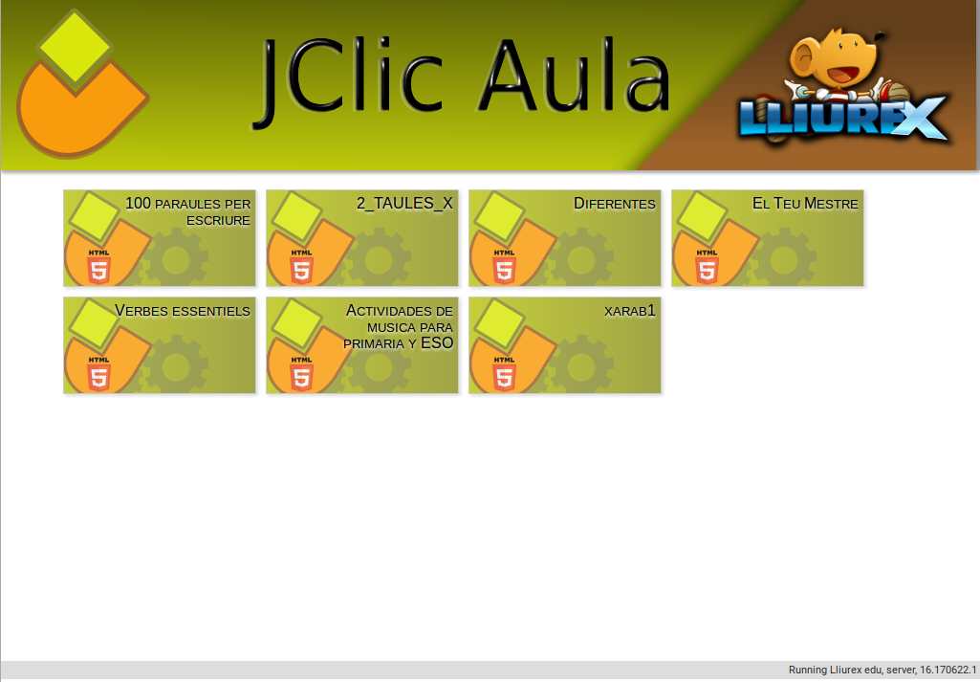

Subversion:
http://svn.lliurex.net/xenial/jclic-shared/trunk/fuentes/

Atención a foros
De manera continua se generan entradas en los foros de consulta de LliureX, tanto por parte de los usuarios directos, así como consultas por parte de los ténicos del sai, éstas consultas son todas resueltas en el menor tiempo posible y publicadas para que los usarios del foro puedan resolverlas. De igual manera si en el foro se detecta un fallo propia de la distro se resuelve y se publica una actualización que resuelve el problema de manera genérico.
La dedicación en tiempo es importante, puesto que el flujo de entradas en el foro es constante.
Direcciones de los foros:
http://mestreacasa.gva.es/web/lliurex/forums/message_boards
http://cefire.edu.gva.es/course/index.php?categoryid=235

Testing
Por parte de los desarrolladores, se ha llevado a cabo en el CEFIRE unas pruebas de testeo donde se genera un modelo de centro similar al que poseen los colegios con máquinas reales. Se prueban las impresoras, pizarras, todo tipo de clientes, semiligeros, pesados, ligeros y con distintas configuraciones hardware. Esto nos permite detectar fallos de la distribución que en un entorno virtual no se produce, además de poder testear todas las aplicaciones y servicios, contrastando el perfecto funcionamiento antes de su publicación de manera oficial.
Estas pruebas han tenido una larga duración, pero que nos han permitido comprobar la distribución en su conjunto.

Migración bibliotecas Abies 2.0 a Pmb: implementación de GUI
Para ejecutar el programa de conversión de ficheros del Abies 2.0 a PMB se ha diseñado una gui, que facilita al usuario la carga del fichero con los datos del Abies y obtener un feed-back del proceso de generación del fichero .sql

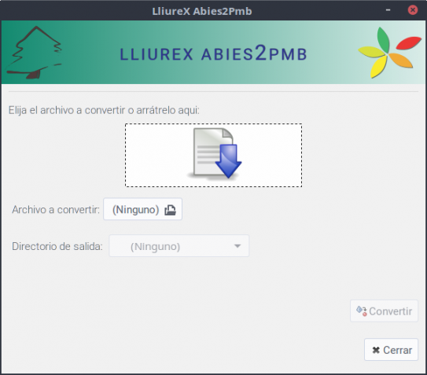

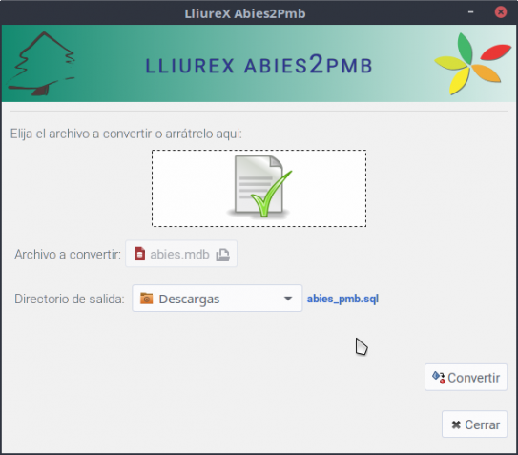

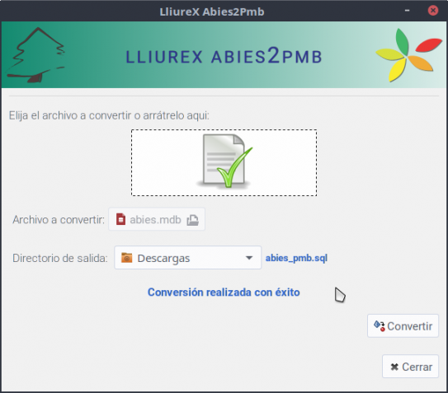

Esta utilidad esta disponible tanto en Lliurex 15 como en Lliurex 16.
Junto con esta aplicación, se ha modificado el PMB para implementar el fomulario y procedimiento de importación del fichero .sql. Los cambios realizados en el PMB pueden consultarse en:
-Trusty (apartado “Release 9: Implementación de nuevas funcionalidades versión 4.1.4 (Abril 2017- Junio 2017)” del manual de migración) :
- http://svn.lliurex.net/trusty/pmb4.1/trunk/doc/09_doc_adicional/DOCUMENTACION_MIGRACION_PMB.odt
-Xenial (apartado “Release 5: Implementación de nuevas funcionalidades versión 4.2.6 (Abril 2017- Junio 2017)” del manual de migración):
- http://svn.lliurex.net/xenial/pmb4.2/trunk/doc/09_doc_adicional/DOCUMENTACION_MIGRACION_PMB_4-2.odt

Subversion:
-Trusty:
- http://svn.lliurex.net/trusty/lliurex-abies2pmb/trunk/fuentes/
- http://svn.lliurex.net/trusty/pmb4.1/trunk/fuentes/
-Xenial:
- http://svn.lliurex.net/xenial/lliurex-abies2pmb/trunk/fuentes/
- http://svn.lliurex.net/xenial/pmb4.2/trunk/fuentes/

Migración instalador google-earth
Durante las primeras releases de LliureX 16 no había sido posible incorporar el instalador de google-earth debido a un problema de dependencias con una librería que Ubuntu no ofrecía para Xenial.
Una vez que Ubuntu ha vuelto a incorporar estas librerías a Xenial, ha sido posible migrar el instalador de google-earth desde LliureX 15 a LliureX 16.

Subversion:
- http://svn.lliurex.net/xenial/zero-lliurex-gearth/trunk/fuentes/

Documentación paquetes para LliureX Store
Para la correcto funcionamiento de la nueva aplicación LliureX Store, ha sido necesario la revisión de los desktops de ciertas aplicaciones, para que la información mostrada por la nueva aplicación sea la adecuada. El trabajo ha consistido básicamente en ampliar la información de la etiqueta “Comment” del fichero .desktop de cada aplicación.
Junto con la modificación del fichero .desktop en algunos casos ha sido necesario diseñar un icono identificativo de la aplicación.

Aplicaciones revisadas:
- LliureX Hotpotatoes: http://svn.lliurex.net/xenial/lliurex-hotpotatoes-data/trunk/fuentes/
- LliureX Afirmastandalone: http://svn.lliurex.net/xenial/lliurex-afirmastandalone/trunk/fuentes/


- LliureX Miniscreen: http://svn.lliurex.net/xenial/lliurex-miniscreen/trunk/fuentes/



- Lliurex-starboard: http://svn.lliurex.net/xenial/lliurex-starboard/trunk/fuentes/

- Dr-Valentin: http://svn.lliurex.net/xenial/dr-valentin/trunk/fuentes/
- Lliurex-pmb: http://svn.lliurex.net/xenial/lliurex-pmb/trunk/fuentes/
- Open-sysclone: http://svn.lliurex.net/xenial/open-sysclone/trunk/fuentes/
- LliureX fonts installer: http://svn.lliurex.net/xenial/lliurex-fonts-installer/trunk/fuentes/
- Iconos: http://svn.lliurex.net/xenial/vibrancy-colors/trunk/fuentes/

Lliurex Up: control estado N4d, cambio en llamada lliurex-version y optimización del arranque
Durante esta release y a consecuencia de las pruebas y tests realizados se ha procedido a modificar la herramienta de actualización de LliureX.
En primer lugar se ha procedido a incorporar un control sobre el estado del servicio N4d para verificar si dicho servicio se encuentra activado tanto al inicio de ejecución de LliureX-Up como al final del proceso de actualización, de forma que si se detecta que el servicio se encuentra detenido se intente levantar y en caso de no ser posible su activación proceder a detener de forma controlada el proceso de actualización, evitando de esta manera errores no controlados.
Otra de las mejoras implementadas ha sido modificar la función encargada de obtener el metapaquete del equipo que se va a actualizar, de forma que dicha función funcione de forma correcta en todos los equipos, incluido la actualización de las imágenes.
Por último se ha optimizado el arranque de la gui de actualización de forma que el tiempo transcurrido entre que se lanza la aplicación y aparece la ventana de la misma sea el mínimo posible. Para ello se ha modificado el código de la aplicación para que las comprobaciones de espacio en disco y conexión a Internet que se realizaban antes de lanzar la ventana de la aplicación, se realicen una vez se muestre la aplicación.

Subversion:
- http://svn.lliurex.net/xenial/lliurex-up/trunk/fuentes/

Lliurex-owncloud: implementación de banner para home web server y redireccionamiento por https
Con el nuevo diseño de la página principal del server en LliureX 16 se ha hecho necesario implementar un banner para que cuando se configure owncloud en un server, se muestre un banner identificativo del mismo.
Para que se muestre de forma correcta, se ha modificado el fichero owncloud.json que contiene la información a mostrar en el home del server. Además se ha modificado el script de configuración para copiar en la ruta correcta el banner a mostrar.



Por otro lado para garantizar el acceso seguro a owncloud, se ha modificado el fichero de configuración de owncloud.conf en apache2 para forzar el acceso por https, sea cúal sea la url que se introduzca en el navegador.

Subversion:
- http://svn.lliurex.net/xenial/lliurex-owncloud/trunk/fuentes/

Implementación de iconos y desktops para su visualización en Plank
Durante este sprint se han detectado nuevas aplicaciones que al ser ejecutadas no se mostraba el icono identificativo de las mismas en el Plank.
Para solucionar este problema se ha procedido, si la aplicación ya disponía de icono, a modificar o implementar un fichero .desktop para permitir al Plank obtener el icono de la aplicación. Si además la aplicación carecía de icono, junto con el desktop se ha diseñado los iconos necesarios.


Aplicaciones revisadas:
- Lliurex Openmeetings-setup: desktop e icono:
- LliureX Openmeetings-service: desktop e icono: | 
- LliureX Openmeetings-remote:desktop e icono: | 
- Gscriptor: icono (incluido en el paquete de temática)
- Hexter: icono (incluido en el paquete de temática) | 
- Ffado: icono (incluido en el paquete de temática) | 
- Xjadeo:icono (incluido en el paquete de temática) | 

Subversion:
- http://svn.lliurex.net/xenial/lliurex-openmeetings/trunk/fuentes/
- http://svn.lliurex.net/xenial/vibrancy-colors/trunk/fuentes/

Incluir desktops de lliurex-musica sin traducir en lliurex-desktops-keeper
Para que las aplicaciones instaladas en LliureX-Musica muestren su descripción en valenciano ha sido necesario incluir un fichero .desktop para cada una de las aplicaciones en el paquete lliurex-desktops-keeper para sustituir el .desktop original por el modificado por el equipo de desarrollo de LliureX.

Subversion:
- http://svn.lliurex.net/xenial/lliurex-desktops-keeper/trunk/fuentes/
Las aplicaciones modificadas han sido:
- PTBatcherGUI  - aeolus  - ardour  - calf  - calibrate_lens_gui  - drumkv1  - dvdisaster  - echomixer  - envy24_control  - ffado.org-ffadomixer  - fontforge  - foo-yc20  - frescobaldi  - ghb  - gladish  - gmidimonitor-alsa  - gmidimonitor-jack  - guitarix  - hdajackretask  - hdspconf  - hdspmixer  - hexter  - hugin  - hydrogen  - idjc  - jack-keyboard  - jack-rack  - jamin | - kid3-qt  - ladi-player  - ladi-system-log  - ladi-system-tray  - lmms  - lv2rack  - meterbridge  - mudita24  - patchage  - petri-foo  - phasex  - phatch-inspector  - phatch  - puredata  - pykaraoke  - pykaraoke_mini  - qashctl  - puredata  - pykaraoke  - pykaraoke_mini  - qmidiarp  - qmidinet  - qashctl  - qmidiarp  - qmidinet  - qmidiroute  - phatch  - qsampler | - qsynth  - qtractor  - phatch  - rakarrack  - rapid-photo-downloader  - rawtherapee  - rmedigicontrol  - rosegarden  - samplv1  - sonic-visualiser  - sooperlooper  - subtitleeditor  - synthv1  - tuxguitar  - ubuntustudio-controls  - vkeybd  - xine  - xjadeo  - xsane  - yoshimi  - yoshimi  - zita-at1  - zita-mu1  - zita-rev1  - zynjacku

Inclusión del paquete de valenciano en Moodle
Una vez revisado por el equipo de traducción, se ha procedido a incluir el paquete con las traducciones de valenciano del Moodle, para que cuando sea instalado se incluya automáticamente este paquete sin que el usuario tenga que instalarlo de forma manual.

Subversion:
- http://svn.lliurex.net/xenial/lliurex-moodle/trunk/fuentes/

Lliurex-apt: repositorios locales añaden el mirror de LliureX 15
Durante las sesiones de test, se comprobó que al seleccionar los repositorios locales mediante el módulo de LiureX Apt, en el sources.list se añadían los repositorios locales de LliureX 15 en lugar de los de LliureX 16, debido a un error en la definición de los repositorios en el fichero main.js de del módulo.
Además se ha solucionado otro bug por el cual al hacer clic en el botón “CANCELAR” se mostraba una página de error. Se ha modificado el código para que al cancelar se muestre la ventana principal del admin-center.

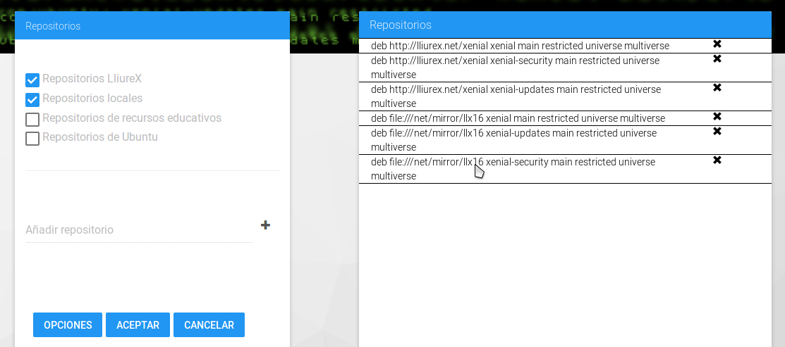
Subversion:
- http://svn.lliurex.net/xenial/admin-center-lliurex-apt/trunk/fuentes/

Inclusión en php5-lliurex del módulo mcrypt
La adaptación a LliureX de la aplicación JoComunico, la cúal requiere la utilización del módulo mcrypt de php5, ha hecho necesario volver a compilar el php5 para lliurex, incluyendo en esta nueva compilación el modulo mcrypt, para que pueda generarse el paquete de instalación correspondiente.
La inclusión de este nuevo módulo ha implicado la modificación del fichero control, para incluir los datos de construcción del nuevo paquete, así como el fichero rules y source_php5.py para que al lanzar la compilación del php5 se incluya el nuevo módulo.

Subversion:
- http://svn.lliurex.net/xenial/php5-lliurex/php5-lliurex-5.6.11+dfsg/

Lliurex-up: nuevo modo para incluir todos los repositorios de LliureX
De cara a que los clientes de una aula puedan ser actualizados de forma automática desde la aplicación Lliurex Remote Installer, ha sido necesario incorporar un nuevo modo de ejecución de lliurex-upgrade.
Este nuevo modo de ejecución permite incluir en el sources list de los clientes tanto los repositorios del mirror del aula (http://mirror/llx16) como los repositorios de lliurex.net, ya que por defecto en el caso de los clientes únicamente se incluyen los repositorios del mirror del aula.
El nuevo modo de ejecución puede lanzarse desde un terminal mediante el comando: lliurex-upgrade -r o lliurex-upgrade –repositories

Subversion:
- http://svn.lliurex.net/xenial/lliurex-up/trunk/fuentes/

Bug en Lliurex-Abies: eliminación espacios en blanco en fichero de entrada
Durante las pruebas de LliureX Abies se ha detectado que en el caso de que el fichero de entrada con los datos del Abies 2.0 se encuentre en una carpeta cuyo tenga espacios en blanco, o el propio nombre del fichero también los tenga se producía un error a la hora de calcular el nombre y ruta del fichero de salida a obtener durante el proceso de conversión.
Para solucionar este problema se ha incluido una comprobación del nombre o ruta del fichero de entrada para detectar y eliminar si es necesario los espacios en blanco y que de esta forma forma pueda calcularse de forma correcta el nombre y ruta del fichero de salida.

Subversión Xenial:
- http://svn.lliurex.net/xenial/lliurex-abies2pmb/trunk/fuentes/

Bug en zomando S4a
En esta release se ha procedido a revisar el funcionamiento del zomando encargado de la descarga e instalación de la aplicación Scratch for Arduino. Este bug provocaba que tanto las comprobaciones sobre la disponibilidad de los paquetes necesarios en los repositorios como la comprobación del cumplimiento de las dependencias con determinadas librerías no se realizara correctamente.

Subversion:
- http://svn.lliurex.net/xenial/zero-lliurex-s4a/trunk/fuentes/

La desinstalación del Pmb desconfigura Apache
Durante la fase de testeo, se detectó que al desinstalar el PMB, la instancia del servidor Apache2 quedaba en un estado “inconsistente” no pudiéndose reiniciar lo que provocaba entre otras cosas, que no fuera posible reinstalar el PMB.
Tras analizar el problema se descubrió que al desinstalar el PMB, en la instancia del servidor Apache2-Lliurex quedaban habilitados los sites del PMB y OPAC (a pesar de no estar instalado) provocando a su vez un fallo en la instancia de Apache2.
Para solucionar el problema se ha procedido a implementar un script de pre-desinstalación del PMB (disponible en el paquete lliurex-pmb) para que antes de iniciar la desinstalación del PMB, se deshabiliten los sites del PMB y OPAC tanto de la instancia del Apache2-Lliurex como de la instancia del Apache2, consiguiendo de esta forma el correcto funcionamiento de los servidores Apache2 y la posterior reinstalación del PMB.

Subversion:
- http://svn.lliurex.net/xenial/lliurex-pmb/trunk/fuentes/

Lliurex java panel no instala en infantil
Se ha comprobado durante las pruebas con un LliureX 16 Infantil que al intentar instalar determinadas versiones de java desde la aplicación LliureX Java Panel, la aplicación se quedaba permanentemente en el proceso de instalación, sin finalizar el proceso.
El análisis del problema reveló que el problema residía en que al lanzar el comando de instalación desde la aplicación, internamente esta se quedaba esperando a que el usuario confirmará la instalación de la nueva versión por lo que el proceso de instalación no terminaba nunca.
Dado que se considera que la instalación de nuevas versiones de Java no requiere de confirmación del usuario, una vez este ha lanzado el proceso de instalación, se ha modificado el comando de instalación para evitar que sea necesario esta confirmación (se ha modificado el comando de instalación pasando de apt-get install <paquete> a apt-get install -y <paquete>.

Subversion:
- http://svn.lliurex.net/xenial/lliurex-java-panel/trunk/fuentes/

Zomando para instalación de codecs dvd no muestra mensaje “ya configurado”
Al lanzar el zomando de instalación de los codecs de video al finalizar la instalación, el zomando no mostraba la etiqueta de “Ya configurado” a pesar que la correcta ejecución del proceso.
Revisando el scritp lanzado por el zomando se detectó que la llamada a la función encargad de mostrar la etiqueta de “Ya configurado” se estaba realizando con la denominación antigua del zomando (lliurex-zero-installer-dvdcss) en lugar de la nueva (zero-lliurex-dvdcss).

Subversion:
- http://svn.lliurex.net/xenial/zero-lliurex-installers/trunk/fuentes/

Lliurex-Conky: Inclusión de traducciones configuración color y obtención versión a mostrar
Durante esta release se ha procedido a modificar la aplicación LliureX-Conky para que la funcionalidad utilizada para configurar el color del panel del conky aparezca traducida tanto al castellano como al valenciano.
Para ello se ha modificado el script conkyrc_gui para internacionalizar las cadenas de texto vinculadas a la configuración del color y a modificar los ficheros .po con las cadenas traducidas tanto al castellano como al valenciano.
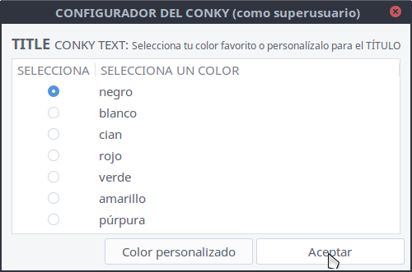

Por otro se ha corregido un bug por el cual cuando se modificaba la vista del panel del conky (para pasar de la vista server a cliente o viceversa), este no mostraba la versión del sistema instalado. El estudio del problema reveló que el problema se encontraba en el método utilizado para obtener la versión. Se ha solucionado modificando en el script conkyrc-gui la forma de obtener la versión pasando de leer el fichero “version” del directorio lliurex-cdd a invocar el método lliurex-version.

Subversion:
- http://svn.lliurex.net/xenial/lliurex-conky/trunk/fuentes/

Lliurex-Openmeetings: configuración ldap y traducciones zomandos
Realizando un test completo a la aplicación LliureX-Openmeetins se detectó que no era posible acceder al mismo mediante usuarios de Ldap.
Revisando la configuración se detectó un error en la misma, que impedía la correcta conexión con el Ldap.
Para solucionar el problema se ha modificado el fichero lliurex_ldap.cfg con la plantilla de los parámetros de conexión al Ldap correctos.
Solucionado el problema de conexión al Ldap, se comprobó que si bien ya era posible acceder con usuarios de ldap, no se estaba produciendo la carga de los usuarios del Ldap, debido a un error en la sentencia encargada de realizar el insert en la base de datos. Este problema se ha solucionado modificando el script de configuración Lliurex-Openmeetings.py para corregir el error.
Por último se detectó que tanto el zomando encargado de lanzar la configuración de LliureX-Openmeetings como la aplicación encargada de la gestión remota del servicio, no aparecían traducidos. En el caso del zomando se comprobó que los ficheros .po con las traducciones en valenciano no tenían el locale correcto (ca@valencia en lugar de ca_ES.UTF-8@valencia), mientras que el fichero .po con las traducciones en castellano estaba corrompido, además el “text-domain” donde localizar las traducciones era incorrecto. En el caso de la aplicación para la gestión remota del servicio, se detectó que los ficheros .po con las traducciones de valenciano no estaban completados.

Subversion:
- http://svn.lliurex.net/xenial/lliurex-openmeetings/trunk/fuentes/

Zomando configurador DNIe y ACCV: permitir intercambio entre certificados
Mozilla Firefox sólo permite tener activado un dispositivo de seguridad, necesario para poder utilizar certificados contenidos en tarjetas criptográficas. En el caso de Lliurex existen 2 asistentes encargados de configurar la tarjeta con los certificados de la ACCV y el DNI electrónico.
En las pruebas realizadas, se detectó que una vez activado el dispositivo de seguridad asociado a la tarjeta de la ACCV, no era posible deshabilitarlo para poder activar el dispositivo de seguridad asociado al DNI electrónico.
Trás analizar el problema se descubrió que al configurar el dispositivo asociado a la ACCV, se instalaba un fichero secmod.db (fichero que contiene los datos del dispositivo de seguridad) cuya versión impedía que al lanzar el configurador del DNI electrónico fuera actualizado con los datos de este.
Para solucionar el problema se ha modificado el zomando encargado de la configuración del DNIe (zero-lliurex-dni.zmd), añadiendo una función para eliminar el fichero secmod.db y generar uno nuevo con los datos del dispositivo del DNI electrónico. De esta forma el usuario podrá habilitar/deshabilitar los dispositivos asociados a la tarjeta de la ACCV y al DNI electrónico según sus necesidades.

Subversion:
- http://svn.lliurex.net/xenial/zero-lliurex-dni/trunk/fuentes/

Zero-center: corrección errores en asistentes
El Zero-Center dispone de una serie de asistentes que pueden ser utilizados desde los zomandos y que contienen el código necesario para instalar, reinstalar y descargar paquetes, de forma que no sea necesario implementar dicho código en cada uno de los zomandos sino que desde el zomando se invoque el asistente necesario en cada momento.
Revisando su funcionamiento, se detectó que en el caso del asistente para la instalación de paquetes (zero-installer) no mostraba el zenitiy con la barra de pogreso e información, con lo que al utilizarse desde cualquier zomando el usuario no tenía feedback de lo que estaba ocurriendo.
Además de este error, se procedió a internacionalizar las cadenas de los asistentes zero-lliurex-axel, zero-lliurex-wget, zero-reinstall y zero-reinstall-list para poder mostar la información correspondiente tanto en castellano y valenciano (incluído los botones de los zenity).
Por último se modificó la lista con los servicios a instalar en el servidor maestro (en un módelo de centro) para actualizar el nombre de estos (SLAVE_BLACLIST)

Subversion:
- http://svn.lliurex.net/xenial/zero-center/trunk/fuentes/

Lliurex-up: modificar modo “sai” para permitir actualizar server sin conexión a red
A la hora de ejecutar Lliurex-Up en servidores uno de los requisitos para poder iniciar el proceso de actualización es la existencia de conexión con los repositorios de lliurex.net de forma que si no es posible dicha conexión, el proceso de actualización es abortado.
En el caso de que sea necesario actualiza un servidor sin conexión a internet (por ejemplo en el caso que los repositorios estén en un dispositivo de almacenamiento externo), se ha modificado el modo “sai” de lliurex-upgrade para permitir que el proceso de actualización continúe sin conexión a la red.
Este modo de actualización puede lanzarse desde un terminal mediante el comando: lliurex-upgrade -s o lliurex-upgrade –-sai

Subversion:
- http://svn.lliurex.net/xenial/lliurex-up/trunk/fuentes/

Implementar desktop e icono para Gcompris-qt
En la nueva versión de LliureX 16 se ha incluido la última versión de la aplicación educativa Gcompris-Qt.
Dado que no están incluidos en el código fuente, se ha procedido a implementar un icono identificativo para que pueda visualizarse correctamente en el menú de aplicaciones. Además para que durante el empaquetado de la aplicación, se incluyera el fichero .desktop y este se instalará en el directorio correcto ha sido necesario modificar el script de construcción CmakeList.txt
El icono diseñado ha sido incluido en el paquete de temática general Vibrancy-Colors



Subversion:
- http://svn.lliurex.net/xenial/gcompris-qt/trunk/fuentes/
- http://svn.lliurex.net/xenial/vibrancy-colors/trunk/fuentes/

Corrección de bug en búsqueda sencilla Opac
Durante esta release se ha procedido a corregir un error en el PMB, que provocaba que la búsqueda sencilla del OPAC no funcionara correctamente.
El bug ha sido solucionado tanto en LliureX 15 como en LliureX 16.
Los cambios realizados en Lliurex 15, pueden consultarse en el apartado “Release 9: Implementación de nuevas funcionalidades versión 4.1.4 (Abril 2017- Junio 2017)” del manual de migración :
- http://svn.lliurex.net/trusty/pmb4.1/trunk/doc/09_doc_adicional/DOCUMENTACION_MIGRACION_PMB.odt
En cuanto a los cambios en LliureX 16, se pudene consultar en el apartado “Release 5: Implementación de nuevas funcionalidades versión 4.2.6 (Abril 2017- Junio 2017)” del manual de migración:
- http://svn.lliurex.net/xenial/pmb4.2/trunk/doc/09_doc_adicional/DOCUMENTACION_MIGRACION_PMB_4-2.odt

Subversion Trusty:
- http://svn.lliurex.net/trusty/pmb4.1/trunk/fuentes/

Subversion Xenial:
- http://svn.lliurex.net/xenial/pmb4.2/trunk/fuentes/

Modificación lliurex-backup para la correcta restauración PMB/Moodle
En las pruebas de restauración de un backup de un servidor de la versión LliureX 15 con las aplicaciones PMB y Moodle instaladas en el mismo, en un servidor con la versión Lliurex 16, se detectó que si tras restaurar el backup se instalaba el PMB o Moodle, se producía un error con el password del usuario de base de datos de ambas aplicaciones, que obligaba a modificarlo a mano, ya que de lo contrario no era posible acceder a las mismas. Este error tambien se producía si se restauraba un backup estando instalado el PMB o Moodle.
Para evitar este problema, se ha modificado la función “upgrade” del paquete lliurex-sgdb para que cuando se ejecute actualice, si fuera necesario, el password del usuario de base de datos. De esta forma que si al restaurar un backup que contenga una base de datos de PMB/Moodle, ya estan instalados, se actualizará el password de base de datos del usuario correspondiente. Para ello también se ha modificado el script BackupManager.py (del paquete N4d-Backup-Manager) y MysqlManager.py (del paquete N4d-Mysql).
Por otro lado al restaurar una base de datos del PMB de versiones anteriores (LliureX 13, 14 o 15) al entrar en PMB, se lanzaba el proceso de actualización estándar del PMB en lugar del proceso modificado por el equipo de LliureX. Para solucionar este problema se ha modificado el script PmbManager.py del paquete N4d-Backup-Manager. Además se ha modificado el paquete N4d-Apache para preparar la compatibilidad con el servidor Apache2-LliureX.
Respecto al Moodle se ha modificado también el script MoodleManager.py del paquete N4d-Backup-Manager, para no restaurar determinadas carpetas (cache, sessions..) cuya restauración impedía la correcta instalación y funcionamiento del Moodle.
Por último se ha modificando el paquete N4d-Dnsmasq para incluir el cnam correspondiente al admin-center y que este sea accesible.

Subversion:
- http://svn.lliurex.net/xenial/lliurex-sgdb/trunk/fuentes/
- http://svn.lliurex.net/xenial/n4d-apache/trunk/fuentes/
- http://svn.lliurex.net/xenial/n4d-backup-manager/trunk/fuentes/
- http://svn.lliurex.net/xenial/n4d-dnsmasq/trunk/fuentes/
- http://svn.lliurex.net/xenial/n4d-mysql/trunk/fuentes/

Bug en traducciones de lliurex-cssh
En esta release se ha procedido a corregir algunas cadenas del fichero .po con las traducciones al castellano. Además dado, que la aplicación no aparecía traducida al valenciano se ha añadido un fichero .po con las cadenas traducidas.

Subversion:
- http://svn.lliurex.net/xenial/lliurex-cssh/trunk/fuentes/

Bug en traducciones de castellano en los módulos del admin-center: netinstall y bootmanager
En la fase de pruebas se ha detectado que los módulos del admin-center correspondientes a Llx-Netinstall y Llx-Bootmanager, no aparecían traducidos al castellano sino que mostraban los códigos internos de los campos.
Trás analizar el problema se descubrió que este fallo estaba provocado por un error de sintaxis en los ficheros messages.json (que contienen las traducciones de las cadenas) de cada uno de estos módulos.

Subversion:
- http://svn.lliurex.net/xenial/llx-bootmanager/trunk/fuentes/
- http://svn.lliurex.net/xenial/llx-netinstall/trunk/fuentes/

Modificar zomando instalación google-earth para eliminar desktop stock
Al instalar la aplicación google-earth desde el zomando de instalación, se instala un fichero .desktop el cual no contiene las traducciones al castellano y al valenciano.
Para que en el menú de aplicaciones, se muestre el fichero .desktop desarrollado por el equipo de LliureX (que si contiene las cadenas traducidas al castellano y valenciano) distribuido por el paquete lliurex-desktops-keeper, se ha procedido a modificar los zomandos de instalación para que una vez instalado google-earth se eliminé el desktop instalado.

Subersion:
- http://svn.lliurex.net/xenial/zero-lliurex-gearth/trunk/fuentes/
- http://svn.lliurex.net/xenial/lliurex-desktops-keeper/trunk/fuentes/

Migración de Abies 2.0 a PMB (core)
En cuanto a software de gestión de bibliotecas se refiere encontramos como referentes dentro de la oferta de software libre al sistema PMB y el Abies.
Debido a que Abies solo está disponible para plataformas Windows se plantea buscar una opción que permita migrar los datos de Abies a PMB (el gestor usado por Lliurex) por tal de facilitar la implantación y migración a Lliurex por parte de los centros que gestionen sus bibliotecas con Abies.
Abies2Pmb es la respuesta de Lliurex a dicho planteamiento. Un software capaz de acceder a las bases de datos en formato mdb (ms acces) del Abies 2.0 y realizar una migración total a la base de datos de PMB (MySQL), siendo la primera distribución en incorporar una herramienta de esas características.
El core de la aplicación implementa una serie de “pseudo consultas” donde podemos indicar las tablas de origen, los datos y las tablas de destino para realizar las cargas de datos permitiéndonos convertir datos “al vuelo” entre diversos tipos, seleccionar varios orígenes para un mismo destino e incluso crear tablas auxiliares con campos calculados que serán importadas por PMB. De esta forma la adaptación a futuras versiones tanto de Abies como de PMB será relativamente trivial.

Subversion:
http://svn.lliurex.net/xenial/lliurex-abies2pmb/trunk/fuentes/

Personalización de Firefox
Las nuevas versiones de Firefox cambian por completo la forma en que se personalizan y es por ello que se tuvo que reimplementar la personalización realizada en Lliurex.
En primer lugar se simplifica la personalización haciéndola común a todos los sabores de Lliurex (server, clientes ligeros, semi, desktop…) y en segundo lugar se reemplaza toda la personalización propia de Ubuntu por la de Lliurex adaptándola a las posibilidades de cada sabor.
El proceso de personalización abarca desde la página de inicio hasta diversas optimizaciones para mejorar el rendimiento de Firefox y conseguir una mejor experiencia en su uso.

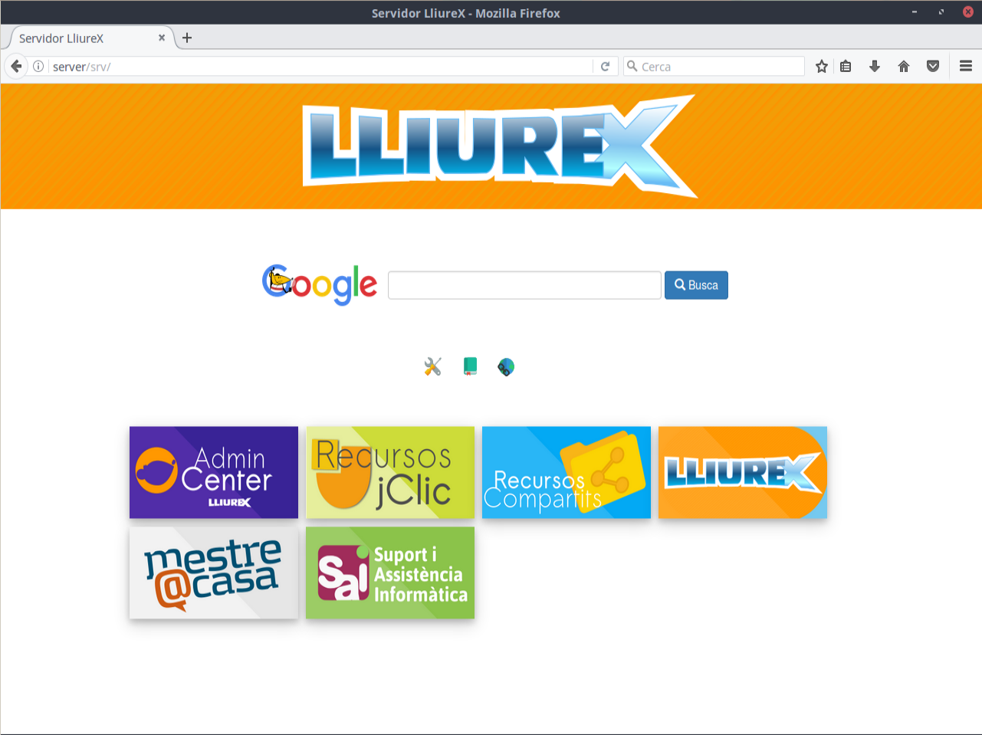

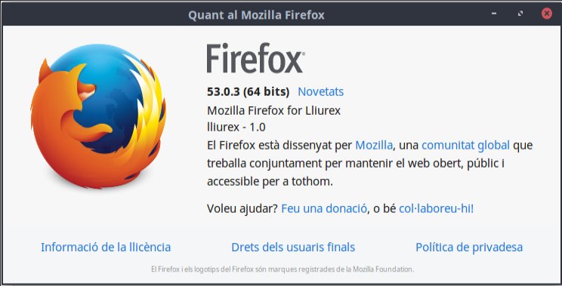

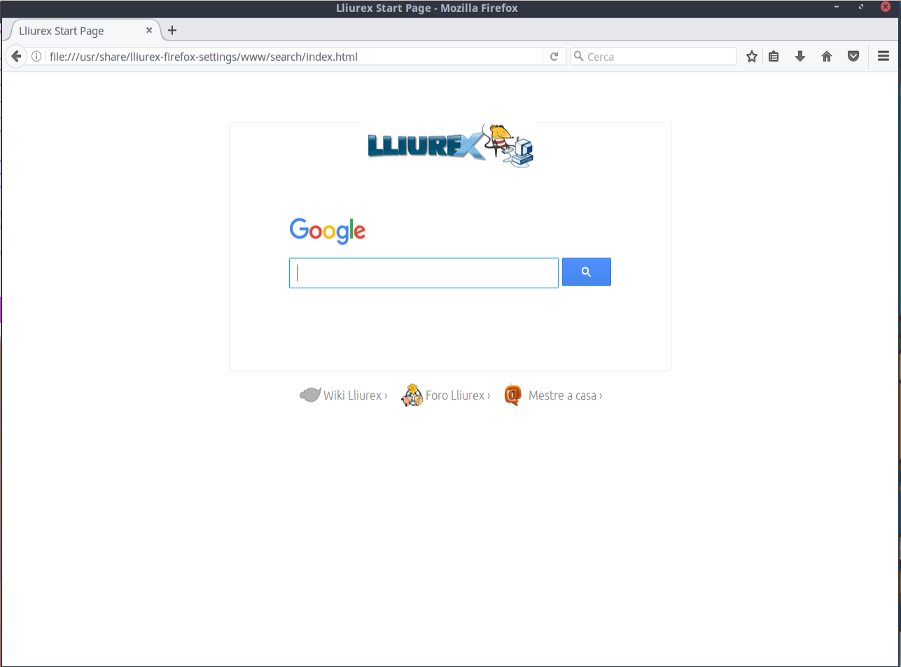

Subversion:
http://svn.lliurex.net/xenial/lliurex-firefox-settings/trunk/fuentes/

Adaptación de paquetes para la Store
Entre las novedades de Lliurex Xenial cabe destacar la inclusión de un Centro de Software (Lliurex Store) para facilitar la instalación de aplicaciones por parte del usuario.
Para que dicho centro de software sea plenamente funcional se realiza la inclusión de ficheros de metainformación en los paquetes así como una profunda revisión de los ficheros .desktop que proveen. Los ficheros de metainformación son acordes a los estándares definidos por freedesktop en su proyecto Appstream (https://www.freedesktop.org/wiki/Distributions/AppStream/) y permiten que la Store muestre además de descripciones extensas de los programas en el idioma usado en nuestro sistema otra información útil como puedan ser capturas de pantalla, enlaces a las páginas de los desarrolladores… e incluso extensiones propias de Lliurex como videotutoriales o la posibilidad de distribuir mediante este sistema instaladores ajenos al gestor de paquetes (como puedan ser ficheros .sh) o los propios Zomandos de Lliurex.
Los paquetes adaptados son:
http://svn.lliurex.net/xenial/bluegriffon-1.8/trunk/fuentes
http://svn.lliurex.net/xenial/bluegriffon/trunk/fuentes
http://svn.lliurex.net/xenial/byob-snap/trunk/fuentes
http://svn.lliurex.net/xenial/casimir-editor/trunk/fuentes
http://svn.lliurex.net/xenial/classroom-assembly/trunk/fuentes
http://svn.lliurex.net/xenial/dr-valentin/trunk/fuentes
http://svn.lliurex.net/xenial/epoptes/trunk/fuentes
http://svn.lliurex.net/xenial/eviacam/trunk/fuentes
http://svn.lliurex.net/xenial/filezilla/trunk/fuentes
http://svn.lliurex.net/xenial/firefox-esr/trunk/fuentes
http://svn.lliurex.net/xenial/freemind/trunk/fuentes
http://svn.lliurex.net/xenial/jclic/trunk/fuentes
http://svn.lliurex.net/xenial/lliurex-abies2pmb/trunk/fuentes
http://svn.lliurex.net/xenial/lliurex-afirmastandalone/trunk/fuentes
http://svn.lliurex.net/xenial/lliurex-backup/trunk/fuentes
http://svn.lliurex.net/xenial/lliurexberry-gui/trunk/fuentes
http://svn.lliurex.net/xenial/lliurex-easy-sites/trunk/fuentes
http://svn.lliurex.net/xenial/lliurex-enterprise-mount/trunk/fuentes
http://svn.lliurex.net/xenial/lliurex-freeradius/trunk/fuentes
http://svn.lliurex.net/xenial/lliurex-gdrive/trunk/fuentes
http://svn.lliurex.net/xenial/lliurex-hotpotatoes-data/trunk/fuentes
http://svn.lliurex.net/xenial/lliurex-jclic-shared/trunk/fuentes
http://svn.lliurex.net/xenial/lliurex-megaphone/trunk/fuentes
http://svn.lliurex.net/xenial/lliurex-miniscreen/trunk/fuentes
http://svn.lliurex.net/xenial/lliurex-openmeetings/trunk/fuentes
http://svn.lliurex.net/xenial/lliurex-pmb/trunk/fuentes
http://svn.lliurex.net/xenial/lliurex-remote-installer/trunk/fuentes
http://svn.lliurex.net/xenial/lliurex-starboard/trunk/fuentes
http://svn.lliurex.net/xenial/lliurex-store/trunk/fuentes
http://svn.lliurex.net/xenial/mrpdi-gui/trunk/fuentes
http://svn.lliurex.net/xenial/omnitux/trunk/fuentes
http://svn.lliurex.net/xenial/pyromaths/trunk/fuentes
http://svn.lliurex.net/xenial/qstopmotion/trunk/fuentes
http://svn.lliurex.net/xenial/robolliurex/trunk/fuentes
http://svn.lliurex.net/xenial/s4a/trunk/fuentes
http://svn.lliurex.net/xenial/sinadura/trunk/fuentes
http://svn.lliurex.net/xenial/syncer-plank/trunk/fuentes
http://svn.lliurex.net/xenial/tuxpaint/trunk/fuentes
http://svn.lliurex.net/xenial/virtaal/trunk/fuentes
http://svn.lliurex.net/xenial/zero-lliurex-adobeair/trunk/fuentes
http://svn.lliurex.net/xenial/zero-lliurex-adobereader/trunk/fuentes
http://svn.lliurex.net/xenial/zero-lliurex-arasuite/trunk/fuentes
http://svn.lliurex.net/xenial/zero-lliurex-cmaptools/trunk/fuentes
http://svn.lliurex.net/xenial/zero-lliurex-flavours/trunk/fuentes
http://svn.lliurex.net/xenial/zero-lliurex-gearth/trunk/fuentes
http://svn.lliurex.net/xenial/zero-lliurex-installers/trunk/fuentes
http://svn.lliurex.net/xenial/zero-lliurex-jclic-biblio/trunk/fuentes
http://svn.lliurex.net/xenial/zero-lliurex-pmb/trunk/fuentes
http://svn.lliurex.net/xenial/zero-lliurex-s4a/trunk/fuentes
http://svn.lliurex.net/xenial/zero-lliurex-sketchup/trunk/fuentes

Instalación de BootRepair
BootRepair es una herramienta para reparar el gestor de arranque del sistema bastante usada debido a su simpleza.
En Xenial se eliminó el soporte a una de las librerías usadas por este programa haciendo que en la práctica fuese imposible de instalar a no ser que se usasen repositorios experimentales que proveían dicha librería.
En Lliurex se han incluido las librerías necesarias para que su instalación no conlleve riesgo alguno por parte del usuario al no tener que modificar los repositorios del sistema para incluir algunos experimentales.
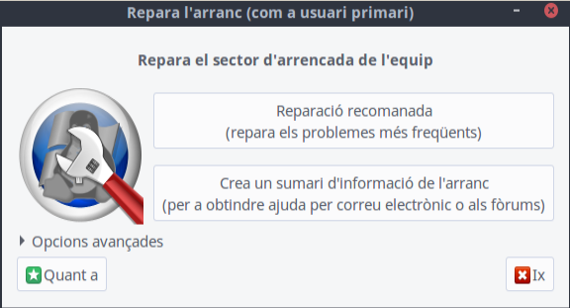

Herramientas para la gestión del catálogo de la Store.
Los diversos centros de software (Gnome-Software, Discover…), entre los que se encuentra Lliurex-Store, requieren una serie de ficheros disponibles en los repositorios para su correcto funcionamiento.
Estos ficheros se generan mediante herramientas que extraen la metainformación disponible en los paquetes analizando tanto los ficheros .desktop como los de metainformación pura y dura del tipo .appdata.xml.
En Lliurex se utiliza la herramienta appstream-generator (https://github.com/ximion/appstream-generator/tree/master) que es la usada oficialmente por otras distribuciones como debian o ubuntu. Debido a las necesidades propias de Lliurex se tuvo que adaptar dicha herramienta para poder trabajar con toda la información incluida en los paquetes y lidiar tanto con los paquetes .deb como con los zomandos a fin de poder disponer de todos ellos en la Store y tratar correctamente las extensiones implementadas desde Lliurex como la inclusión de instaladores autónomos (ficheros .sh) o como la posibilidad de incluir enlaces a videotutoriales de las aplicaciones (no contemplado en el estándar de appstream).
Al margen de esta herramienta se implementaron otras para la generación inicial de los ficheros .appdata.xml a partir de los .desktop disponibles y para facilitar el trabajo de traducción de las diversas aplicaciones al valenciano.
La primera de estas herramientas procesa directorios con fuentes de programas analizando los .desktop presentes y extrayendo la información necesaria de ellos, completándola con información extraída automáticamente de internet (como las capturas de pantalla) así como corrigiendo posibles problemas que pueda detectar la herramienta de generación del catálogo (appstream-generator) incluyendo todo lo que necesita un paquete para pasar la validación de dicha herramienta (como, por ejemplo, los iconos).
La segunda herramienta cumple dos funciones:
i) Extrae todas las cadenas de texto presente en los .appdata.xml y genera un fichero po para permitir la traducción a otros idiomas mediante herramientas estándar (como poEdit)
ii) Lee un fichero .po con las traducciones realizadas a un idioma y la inserta (modificando o añadiendo) en los ficheros .appdata.xml presentes en las distintas aplicaciones.
El funcionamiento de esta aplicación se resume en 2 pasos para la generación del po:
- Genera una lista de directorios con información interesante
- Analiza los ficheros xml extrayendo las cadenas originales (es decir, las que no están localizadas) y las agrega a un fichero .po común para todas las aplicaciones.
Y en 4 pasos para la importación del fichero po:
- Genera una lista de directorios con información interesante
- Recorre los directorios y para cada uno:
- Almacena las cadenas no localizadas de los ficheros .appdata.xml presentes en dichos directorios
- Extrae del fichero po con todas las traducciones las que coinciden con las cadenas originales y las inserta en el fichero .appdata.xml que corresponda. Modificando o agregando en función de que existan en el fichero o no.
Subversion:
http://svn.lliurex.net/xenial/devtools

Limpieza de locales en .desktop
Para esta nueva versión de Lliurex se utiliza la nueva localización estándar para el valenciano (ca_ES@valencia y ca_ES.UTF-8@valencia) con el fin de evitar las problemáticas derivadas del uso de códigos de localización no estandarizados.
Ello conduce a tener que migrar todas las cadenas traducidas bajo otras localizaciones usadas anteriormente para el valenciano (qcv, ca-valencia, valencia..) a los nuevos códigos estándar o a eliminarlas directamente en el caso de que ya existieran bajo la etiqueta estándar.
Los paquetes afectados son:
http://svn.lliurex.net/xenial/bluegriffon/trunk/fuentes
http://svn.lliurex.net/xenial/byob-snap/trunk/fuentes
http://svn.lliurex.net/xenial/classroom-assembly/trunk/fuentes
http://svn.lliurex.net/xenial/dr-valentin/trunk/fuentes
http://svn.lliurex.net/xenial/jclic/trunk/fuentes
http://svn.lliurex.net/xenial/lliurex-abies2pmb/trunk/fuentes
http://svn.lliurex.net/xenial/lliurex-afirmastandalone/trunk/fuentes
http://svn.lliurex.net/xenial/lliurex-apt/trunk/fuentes
http://svn.lliurex.net/xenial/lliurex-artwork-defaults/trunk/fuentes
http://svn.lliurex.net/xenial/lliurex-backup/trunk/fuentes
http://svn.lliurex.net/xenial/lliurexberry-gui/trunk/fuentes
http://svn.lliurex.net/xenial/lliurex-easy-sites/trunk/fuentes
http://svn.lliurex.net/xenial/lliurex-enterprise-mount/trunk/fuentes
http://svn.lliurex.net/xenial/lliurex-freeradius/trunk/fuentes
http://svn.lliurex.net/xenial/lliurex-gdrive/trunk/fuentes
http://svn.lliurex.net/xenial/lliurex-homework-harvester/trunk/fuentes
http://svn.lliurex.net/xenial/lliurex-hotpotatoes-data/trunk/fuentes
http://svn.lliurex.net/xenial/lliurex-jclic-shared/trunk/fuentes
http://svn.lliurex.net/xenial/lliurex-megaphone/trunk/fuentes
http://svn.lliurex.net/xenial/lliurex-miniscreen/trunk/fuentes
http://svn.lliurex.net/xenial/lliurex-openmeetings/trunk/fuentes
http://svn.lliurex.net/xenial/lliurex-pmb/trunk/fuentes
http://svn.lliurex.net/xenial/lliurex-remote-installer/trunk/fuentes
http://svn.lliurex.net/xenial/lliurex-starboard/trunk/fuentes
http://svn.lliurex.net/xenial/lliurex-store/trunk/fuentes
http://svn.lliurex.net/xenial/lmd/trunk/fuentes
http://svn.lliurex.net/xenial/mrpdi-gui/trunk/fuentes
http://svn.lliurex.net/xenial/omnitux/trunk/fuentes
http://svn.lliurex.net/xenial/open-sysclone/trunk/fuentes
http://svn.lliurex.net/xenial/pyromaths/trunk/fuentes
http://svn.lliurex.net/xenial/s4a/trunk/fuentes
http://svn.lliurex.net/xenial/sinadura/trunk/fuentes
http://svn.lliurex.net/xenial/tuxpaint/trunk/fuentes
http://svn.lliurex.net/xenial/virtaal/trunk/fuentes
http://svn.lliurex.net/xenial/zero-center/trunk/fuentes
http://svn.lliurex.net/xenial/zero-lliurex-arasuite/trunk/fuentes
http://svn.lliurex.net/xenial/zero-lliurex-flavours/trunk/fuentes
http://svn.lliurex.net/xenial/zero-server-wizard/trunk/fuentes

Actualización de Firefox-ESR
Firefox ESR se ha actualizado en Xenial a la última versión con soporte para plugins NPAPI (como el de java) por tal de ofrecer a los usuarios una solución lo más moderna posible para poder seguir gastando las aplicaciones que requieran de dicho tipo de plugins.
La versión incluida es la 52.1, última versión disponible que da soporte para NPAPI y que al ser una ESR asegura su mantenimiento durante un largo periodo de tiempo.

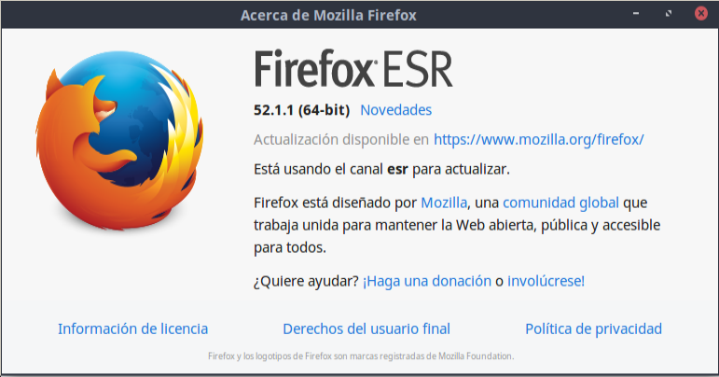

Enlace a subversión:
http://svn.lliurex.net/xenial/firefox-esr/

Actualización de Eviacam
Eviacam (Enable Viacam) es un programa para reemplazar el ratón por movimientos de cabeza capturados a través de una webcam.
En esta versión de Lliurex Xenial se ha actualizado a la versión 2.1.0, última disponible.

Enlace al subversión:
http://svn.lliurex.net/xenial/eviacam/trunk/fuentes/

Correcciones en lliurex-font-installer
Se detectó un bug en lliurex-font-installer que provocaba que fuentes con un espacio en blanco en su nombre no se instalaran en el sistema.
El bug venía dado por que el comando cp no trabaja con secuencias de escape en los espacios por lo que al traducir el nombre del fichero de “nombre de fuente.ttf” a “nombre\ de\ fuente.ttf” el comando cp trataba de copiar los ficheros “nombre\”, “de\” y “fuente.ttf” lo que lógicamente provocaba un error.

Se cambia el mecanismo de transformación del nombre del fichero para pasar a usar el nombre del fichero entrecomillado a la hora de hacer el cp con lo que se corrige el bug.

Subversión:
http://svn.lliurex.net/xenial/lliurex-fonts-installer/trunk/fuentes/

Correciones en zero-lliurex-recursos
El instalador de los recursos educativos ha sufrido cambios en el paso de versión de Trusty a Xenial dados por la limpieza de recursos que ya no eran operativos.
El zomando no reflejaba todos esos cambios por lo que se necesitó adaptarlo para esta nueva versión de Lliurex.
Además se modifica la comprobación del resultado de la instalación ya que pe (el entorno de ejecución gastado por los zomandos) se comporta de forma anómala con algunas instrucciones de bash lo que daba problemas a la hora de comprobar los resultados. Anteriormente se almacenaba en un array el contenido de la lista de paquetes a instalar y este array era recorrido para validar los resultados. Esto falla en pe ya que trata el array como una cadena imposibilitando la correcta validación. Se reemplaza este mecanismo por la lectura línea a línea del fichero con la lista de paquetes.
Por último se actualiza la lista de paquetes a instalar por cada recurso conforme a lo presente en el repositorio de recursos de xenial.
Subversión:
http://svn.lliurex.net/xenial/zero-lliurex-installers/trunk/fuentes

Admin-center-ltsp con soporte de replicas NFS
Admin-center-ltsp es el módulo encargado de gestión de las imágenes de clientes ligeros y semi-ligeros en un modelo de aula basado en Lliurex.
En esta release han sido modificados los métodos que habilitan la creación de imágenes para soportar replicas del repositorio necesario montadas por un sistema de ficheros en red (NFS).
Las modificaciones han sido centralizadas en llamadas al script que aglutina la lógica de detección del entorno de funcionamiento lliurex-version, permitiendo a las demás aplicaciones obtener las ventajas de la detección sin duplicar la lógica necesaria.
Lliurex-version realiza comprobaciones físicas sobre los ficheros necesarios que debe contener la ruta de la replica para validar la replica existente, reemplazando las comprobaciones sobre variables n4d que no están disponibles cuando la replica no ha sido realizada por el propio servidor.

Subversion:
http://svn.lliurex.net/xenial/lmd/trunk/fuentes/lmd-server.install/
http://svn.lliurex.net/xenial/lliurex-base-files/trunk/fuentes/install/usr/bin/

Syncer-Plank: replicación de menú Whisker
Syncer-plank es la aplicación encargada de la replicación del panel de aplicaciones (Whisker-menu) que es presentado a los usuarios en la sesión gráfica.
En esta release se ha rediseñado la temática, la interfaz y el funcionamiento de la aplicación para presentar un uso mas sencillo y coherente.
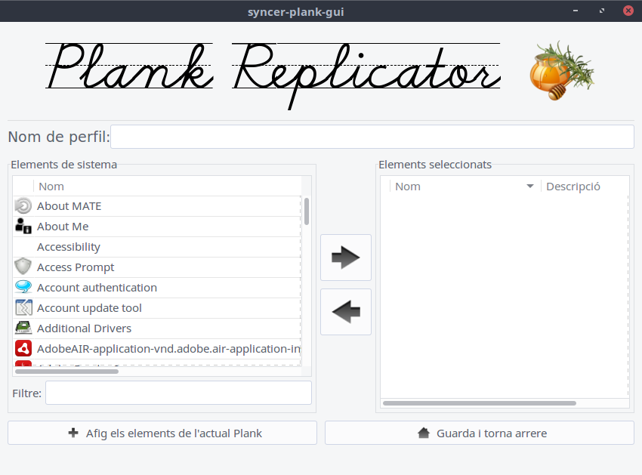
Algunas de las mejoras en la nueva interfaz son:
- Las operaciones se realizan sin necesidad de un guardado explicito.
- Se ha mejorado la presentación de aplicaciones existentes.
- Se han reubicado los elementos para un uso mas sencillo y rápido
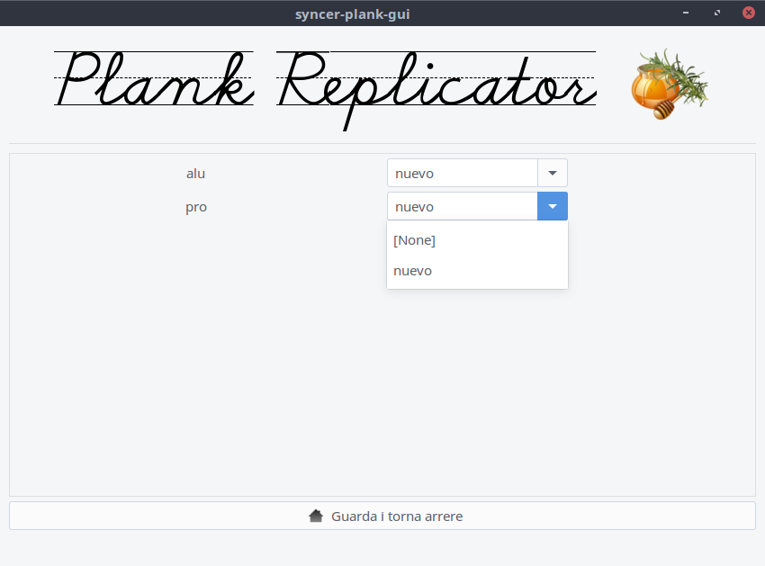
- Optimización de las ventanas que presenta la aplicación.
A nivel de funcionamiento algunas de las mejoras son:
- Refactorización del código y mejora en el sistema de hilos
- Se ha mejorado la detección de aplicaciones existentes
- Código mas documentado
También se han introducido modificaciones para evitar que los cambios puedan ser aplicados a usuarios con el rol de “profesor”.
Han sido revisadas y actualizadas las traducciones en valenciano.

Subversion:
http://svn.lliurex.net/xenial/syncer-plank/trunk/fuentes/

Lliurex-guard con filtrado de clientes ligeros
Lliurex-guard es la aplicación encargada de configurar el sistema de filtrado de url’s permitidas en el modelo de aula Lliurex.
Para realizar el filtrado de las url’s permitidas en el aula es utilizado el proxy de red Squid en el servidor de aula.
Actualmente los clientes ligeros no utilizaban el proxy para realizar las conexiones de red, esto era así por ejecutarse la sesión sobre el mismo servidor de aula el cual tenía permitidas las conexiones directas.
En esta release se ha forzado una detección del tipo de cliente que inicia sesión en el servidor, forzando a clientes ligeros una configuración del proxy en su sesión.

Subversion:
http://svn.lliurex.net/xenial/lliurex-profile-d/trunk/fuentes/

Actualizaciones de listas negras en Lliurex-statistics
Lliurex-statistics es el servicio que permite obtener información sobre el uso de aplicaciones utilizadas en sistemas Lliurex para ser remitidas al equipo de desarrollo con fines de centrar los esfuerzos en las aplicaciones mas utilizadas y realizar una mayor atención a dichas aplicaciones.
En esta release sobre Lliurex 15 y 16 se ha procedido a realizar un inventario de las aplicaciones no relevantes, actualizando la lista de aplicaciones en seguimiento no útiles y evitando el envío de información de dichas aplicaciones.

Subversion:
http://svn.lliurex.net/trusty/lliurex-statistics-blacklist/trunk/fuentes/
http://svn.lliurex.net/xenial/lliurex-statistics-blacklist/trunk/fuentes/

Indicador de conexión en pantalla de login
Anteriormente en la release Lliurex 15 se disponía de un indicador en la presentación del login gráfico que permitía conocer de un simple vistazo el estado de la conexión del equipo con el servidor de aula.
En esta release de Lliurex 16 se han añadido métodos de detección que presentan el mismo indicador durante la presentación del inicio de sesión a los usuarios.

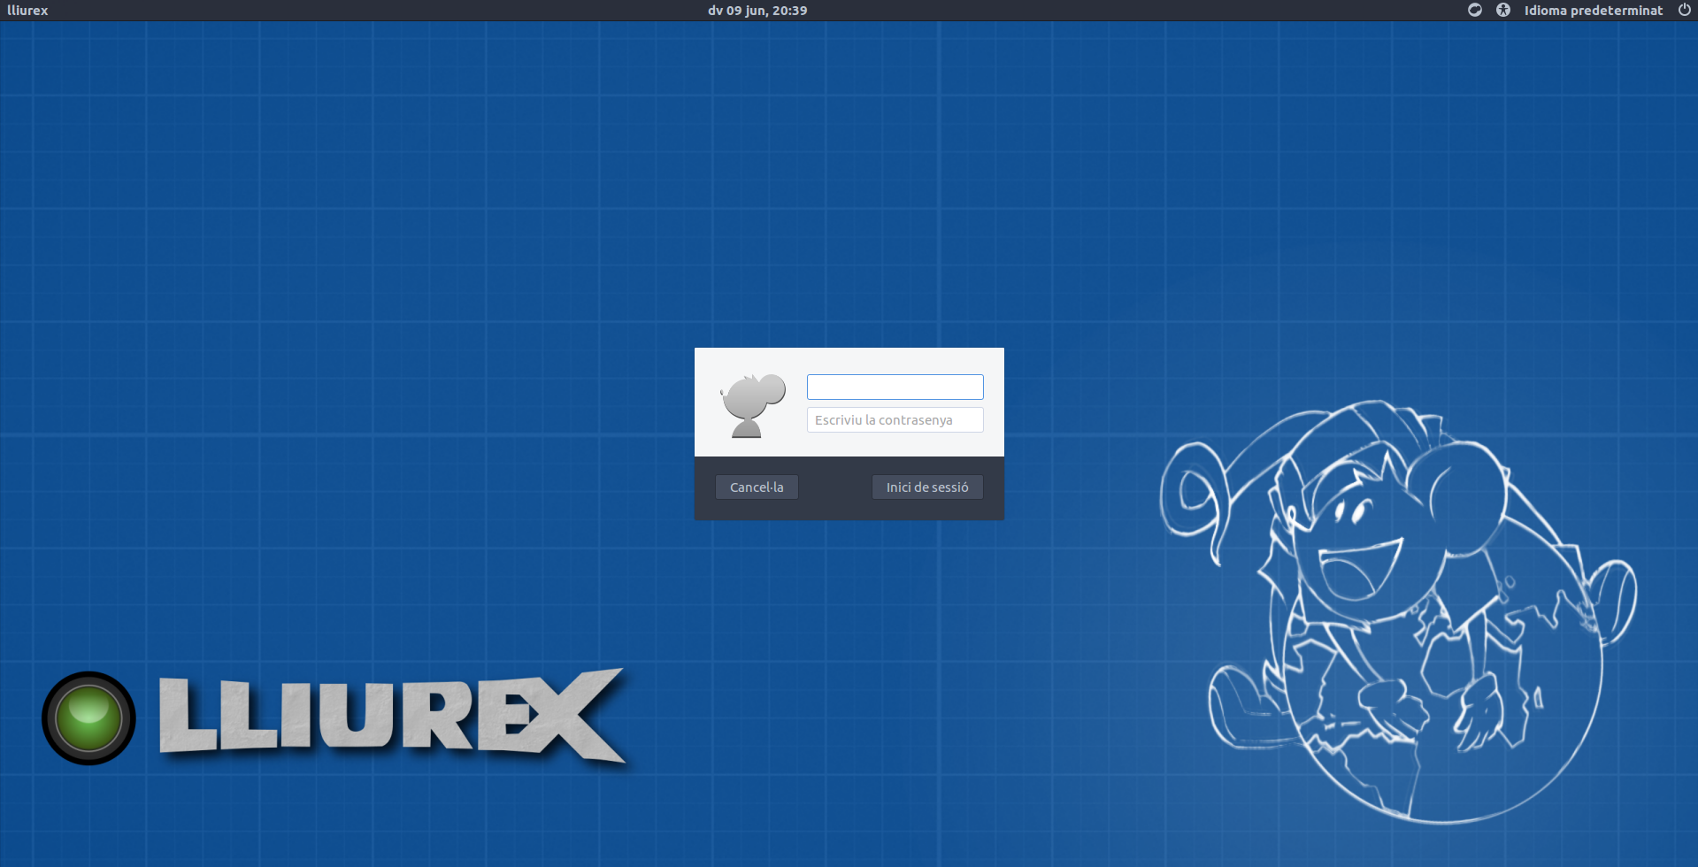
Subversion:
http://svn.lliurex.net/trusty/unity-greeter/trunk/fuentes/

Correcciones en traducciones
En esta release han sido mejoradas algunos errores menores en algunas de las traducciones de aplicaciones integradas en zero-center así como corrección de la detección del idioma de la sesión al lanzar el propio zero-center, que en algunas situaciones no era detectado correctamente el idioma.
Se han actualizado las traducciones al valenciano en aplicaciones como:
- Instalador de la aplicación Scratch2
- Mensajes de finalización en zero-server-wizard
- Lliurex-freeradius
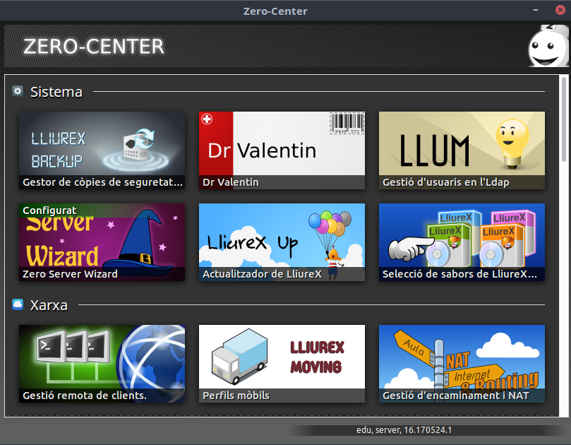
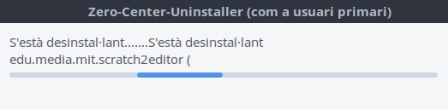

Subversion:
http://svn.lliurex.net/xenial/zero-server-wizard/trunk/fuentes/
http://svn.lliurex.net/xenial/lliurex-freeradius/trunk/fuentes/
http://svn.lliurex.net/xenial/zero-lliurex-adobeair/trunk/fuentes/
http://svn.lliurex.net/xenial/lmd/trunk/fuentes/lmd-server.install/usr/sbin/

Nuevas versiones Gcompris y Tuxtype
En esta release se ha procedido a realizar el empaquetado de la última versión disponible de la aplicación Gcompris, la cual ahora utiliza las librerías gráficas Qt y presenta mejoras en las actividades que contiene.
Esta actualización se ha realizado como un empaquetado independiente permitiendo disponer de las dos aplicaciones de forma simultanea y permitiendo al usuario elegir la aplicación que desea instalar.
Se ha realizado también un empaquetado de los recursos de síntesis de voz y texto que se descarga la aplicación de internet en tiempo de ejecución para tenerlos disponibles en entornos aislados de internet.
También se ha comprobado que están disponibles para instalación en los repositorios las últimas versiones de la aplicación Tuxtype.

Subversion:
http://svn.lliurex.net/xenial/gcompris-qt/trunk/fuentes/

Corrección de enlaces Lliurex en Ubiquity
Ubiquity es el instalador que permite el volcado de la imagen del sistema Lliurex al realizar una instalación.
En esta release se ha modificado el carrusel de información que es presentada al usuario mientras la instalación se esta realizando el cual contenía referencias a nombres de versiones anteriores y enlaces a las páginas de la comunidad Lliurex y las redes sociales y que aún apuntaban a url’s de versiones anteriores que no estaban accesibles actualmente.

Subversion:
http://svn.lliurex.net/xenial/ubiquity-slideshow-ubuntu/trunk/fuentes/

Lliurex-analytics-server mejoras
Lliurex-analytics-server es el servidor encargado de la recepción, proceso y presentación de las métricas de uso de aplicaciones remitidas por los equipos que desean informar al equipo de desarrollo sobre las aplicaciones que con mayor frecuencia utilizan.
En esta release se ha incorporado a la presentación información acerca de la cantidad de equipos sobre las que están basadas las aplicaciones recopiladas.
Se han corregido errores detectados en el calculo de estadísticas por sabores.
Se ha creado una pequeña infraestructura para realizar pruebas de la aplicación mas fácilmente, permitiendo un mayor y mejor testeo de la aplicación, así como poder replicar el estado de la aplicación en entornos que se asemejen más al entorno de producción donde será utilizado.
Se han realizado mejoras en el instalador con corrección de errores bajo algunas situaciones y permitiendo menos atención en instalaciones y actualizaciones.

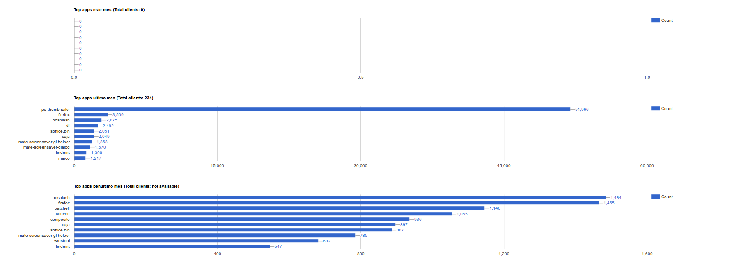
Subversion:
http://svn.lliurex.net/trusty/lliurex-analytics-server/trunk/fuentes/
http://svn.lliurex.net/xenial/lliurex-analytics-server/trunk/fuentes/

Durante el periodo de esta release, y dadas las crecientes necesidades de métricas de uso de aplicaciones, se han detectado carencias en el modelo de base de datos que se venía utilizando inicialmente en el servidor de analíticas.
Se ha procedido a realizar un análisis de uso necesario y modificar el modelo de datos e índices utilizado en él para futuras versiones que permita obtener un mayor rendimiento de la aplicación así como añadir algunas métricas mas sobre clientes y aplicaciones.
Los objetivos de este análisis se centran en simplificar y optimizar el rendimiento para soportar mayor número de conexiones concurrentes, evitar un incremento desmesurado del tamaño de la base de datos y simplificar las consultas necesarias para obtener la información necesaria en el momento de la presentación.
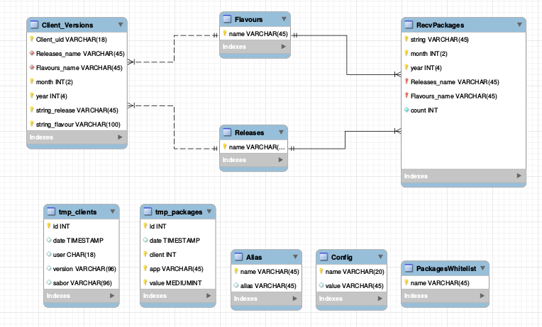

Corrección de escritorio en imagen Raspberry Pi 2
En este ciclo de release, se ha procedido a probar el funcionamiento del sistema Lliurex 16 como clientes de aula utilizando Raspberry Pi 2.
Se ha modificado la imagen solucionando errores en el inicio de sesión que provocaban mensajes de error antes de abrir el entorno gráfico por defecto.
Se ha probado tanto la generación de la tarjeta necesaria como sistema operativo de la placa como el inicio funcional en sesiones con un servidor Lliurex 16.

Subversion:
http://svn.lliurex.net/xenial/lliurexberry-data/trunk/fuentes/

Unity-greeter para entornos virtualizados
En esta release para Lliurex 15 ha sido modificado el paquete Unity-greeter, el cual es el encargado de presentar el cuadro de login para inicios de sesiones gráficas.
Anteriormente, cuando el sistema de login gráfico detectaba por el sistema de energia ACPI que había sido pulsado el botón hardware “power-off” lanzaba un cuadro de dialogo que ofrecía al usuario opciones acerca de que deseaba realizar (apagado, suspensión o reinicio). Este comportamiento ocasionaba problemas en centros inteligentes que poseen los servidores virtualizados y que utilizan estas llamadas del sistema de energía para realizar apagados programados de los servidores, impidiendo el proceso de apagado programado y generando la necesidad de reemplazar manualmente por parte de un técnico el gestor gráfico por otro que no forma parte de la distribución Lliurex 15.
Ha sido modificado el gestor de login gráfico incluido en la distribución para una detección de funcionamiento sobre sistemas virtualizados evitando que en dichos sistemas aparezca el cuadro de dialogo conflictivo y sea realizada una llamada de apagado directamente que permita los apagados programados en servidores.

Subversion:
http://svn.lliurex.net/trusty/unity-greeter/trunk/fuentes/

